Senest redigeret 17/01-05

Kompendium / noter til:

Operationsforstærkere

( foreløbig )

Kompendiet er ikke færdigt. Gode råd og rettelser af fejl modtages gerne.

Figurnumre refererer til nummer i pågældende afsnit !
Generelt:

Operationsforstærkere eller kort ” op-amps ” er små integrerede kredse, der er opbygget til at forstærke analoge signaler. De er opbygget af et stort antal transistorer.

Der er 2 indgange, og 1 udgang.

Diagram-symbolet er vist i følgende tegning.

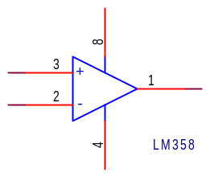
Fig 1.0 Opamp med power

Normalt tegnes ikke power med i diagrammer. De vil blot forstyrre, men de skal selvfølgelig være der i et kredsløb.

Forsyningsspændingen til operationsforstærkere kan være single supply eller split-supply. Single-supply er plus og nul, og split supply er både positiv og negativ spænding symmetrisk omkring nul.

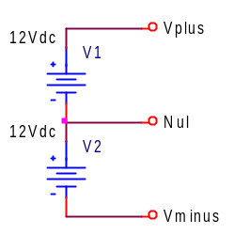
Fig. 1.1 Sådan laves split supply.

Med split-supply opnås, at et signal, der skal forstærkes, kan være symmetrisk omkring nul. Ved single supply, skal der normalt arbejdes med signal omkring halv forsyningsspænding.

Forsyningsspændingen er for den Op-amp, vi bruger mest, LM358, + og – ( 5 til 15 ) Volt. Dvs. at et signal, der ønskes forstærket, kan ligge omkring 0 Volt. Men den kan også arbejde med single supply, altså med Plus og Nul, fx plus 12 V.

For andre typer, især nyere, er tendensen, at der kun anvendes single supply, og fx kun 5 og nul Volt.

Signalindgange:

De to indgange kaldes hhv. + og -. ( plus og minus-indgangen. ) De må ikke forveksles med powersupply !!

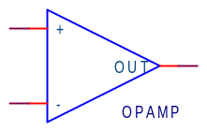
Fig 1.11

Grundlæggende er det ’det signal, der er mellem de to indgangsterminaler, der forstærkes. Altså forskellen. Forstærkningen udgør mere end 10⁶. Jo større jo bedre ! – ser vi på senere !

Indgangen mærket + kaldes også for den ikke inverterende indgang. – Og den anden kaldes for den inverterende indgang! Dette refererer til, at hvis et signal på +-indgangen stiger, vil udgangen gå i samme retning, altså stige. Er det spændingen på minus-indgangen der stiger, vil udgangen gå nedad, altså modsat indgangssignalet, - eller inverteret.

Man kan forestille sig, at der inde i kredsen er en modstand mellem de to indgangsterminaler, og at det er den spænding, der er mellem dem, der forstærkes. Den ene spænding kan godt være 3 Volt, og den anden 2,999 Volt. Altså en forskel på 1 mV, og denne forskel – med fortegn - forstærkes med operationsforstærkerens medfødte forstærkning, ( fx 10⁶ gange. ) Er + indgangens spænding højest vil udgangen gå opad, er minus indgangens spænding størst, vil udgangen gå nedad!

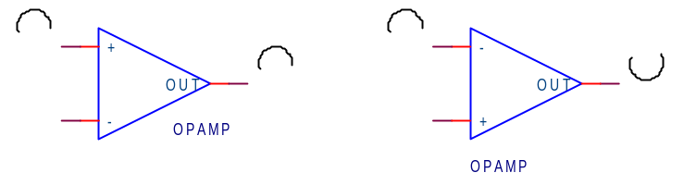
Fig 1.2 Non inverting og inverting op.amp.

Udgangsspændingen vil dog ikke blive 1 mV gange 1.000.000 = 1000Volt. Udgangsspændingen kan selvfølgelig ikke overskride forsyningsspændingen, hverken i positiv eller negativ retning.

Yderligere gælder for ældre typer gælder, at udgangsspændingen kun kan komme i nærheden af forsyningsspændingen. Der mangler ca 1,5 til 2 Volt. Nyere typer kan få udgangsspændingen helt ud til forsyningsspændingerne, såkaldt ” Rail to Rail ”.

Fig. 1.3

Skematisk diagram af forstærkerens indre:

Følgende diagram viser det indre af en operationsforstærker, - ret forenklet.

Er de to indgangsspændinger ens, er spændingsfaldene over R1 og R2 ens. – Er der forskel, vil Collektor-spændingen på Q1 eller Q2 være større end den anden. Udgangsspændingen er styret af Q2’s collektor !
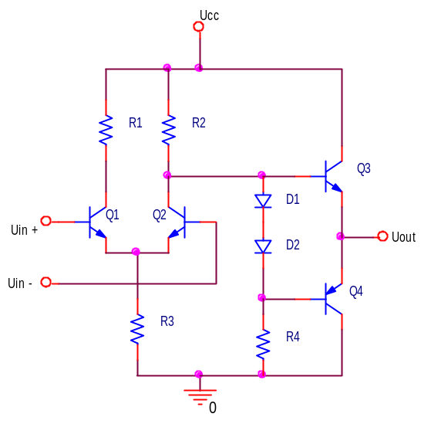

Fig 1.4 Skematisk opbygning af en Op-amp.

Modstanden R3 er normalt bygget af en strømgenerator, dvs. at strømmen igennem den altid er samme størrelse. Derfor, stiger strømmen i Q1 vil strømmen i Q2 falde og omvendt.

Følgende skematiske fremstilling kan vise operationsforstærkerens indre.

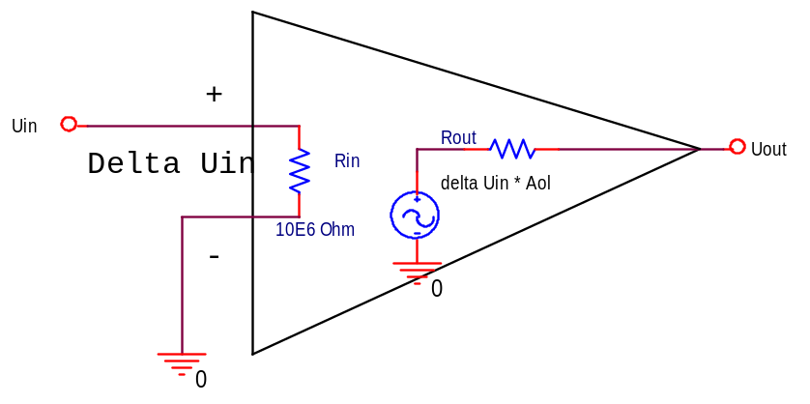
Uout er delta Uin gange med den medfødte forstærkning. 1 uV på indgangen vil ca blive til 1 volt på udgangen ! Dvs. at den medfødte forstærkning er meget stor. Fx 10⁶ til 2x10⁶ gange. Man kan ikke sige noget om en nøjagtig forstærkning. Der er stor spredning !! Men jo større forstærkning jo bedre !!! Man kan nemlig ved at montere nogle få modstande vælge den forstærkning, man ønsker.

Diagramsymbol:

Det trekantede diagramsymbol er en ældre amerikansk type. Det er den, jeg bruger. Den firkantede er ”europæisk standard”.
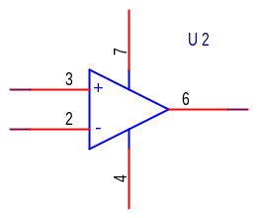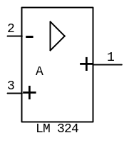
Fig. Diagramsymboler. Amerikansk og europæisk.

Puls-shaper:

Forbindes operationsforstærkeren som følgende, vil blot en lille positiv spænding føre til, at udgangen vil gå op, så højt den kan. Den går i mætning lidt under den positive forsyningsspænding. Der vil afhængig af type være et spændingsgab, fx 1,5 Volt for ældre typer, udgangen ikke kan komme i nærheden af Plus. Tilsvarende for den negative spænding, eller 0 !

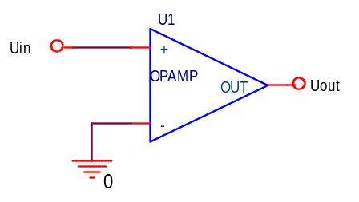 | 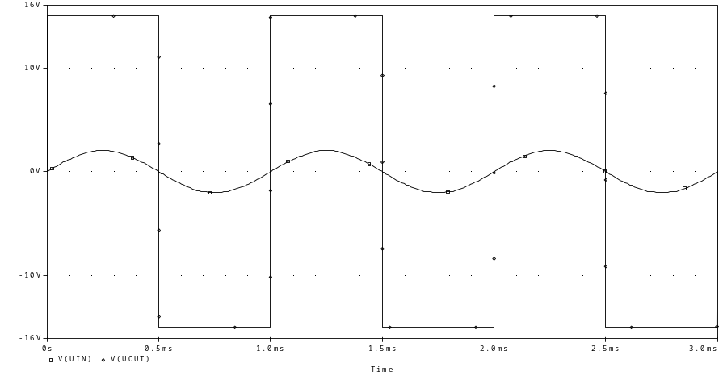

Der findes efterhånden såkaldte ”Rail to Rail” opamps, hvis udgang faktisk kan svinge fra positiv supply til negativ supply.

Ovenstående kredsløb kunne som vist bruges til at digitalisere et analogt signal.

Skal der digitaliseres, eller kompareres i forhold til en anden spænding kunne flg. bruges!

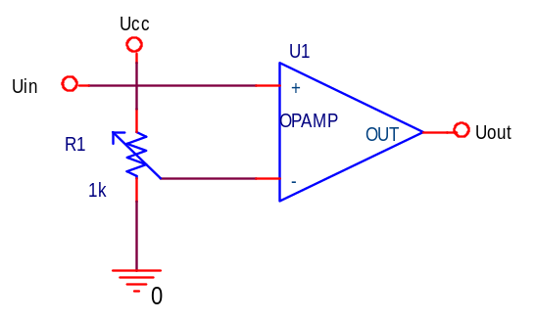

Ovenstående kan også bruges som inverterende komparator.

Grundlæggende forstærker funktion:

Først betragtes følgende kobling: Udgangen er ført tilbage til den inverterende indgang.

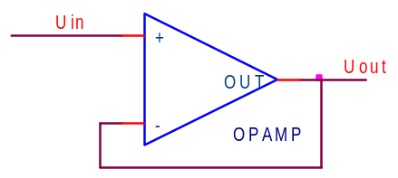
Fig. 1.0

Påtrykkes Uin en spænding på fx 3 Volt, er + indgangen jo steget, og udgangen vil derfor også stige.

Udgangen er forskellen mellem indgangsterminalernes spænding gange ca. 10⁶. Når udgangen stiger, bliver forskellen ΔUin jo mindre, og det indses, at udgangen vil stige indtil spændingsforskellen ΔUin gange råforstærkningen netop er lig Uout. ( Råforstærkning er forstærkerens medfødte forstærkning. Kaldes også Open loop-forstærkning, A_{ol}.

Der kan opstilles ligninger for dette. Se afsnittet ”Modkoblingsteori”.

Er op-amp’ens medfødte forstærkning stor, bliver ΔUi lille. Fx ca 1 μVolt.

Det er altså en meget lille forskel, der bliver mellem indgangene. Den er så lille, at vi godt kan opfatte den som = 0. Blot vi ved, vi begår en ( meget ) lille fejl.

Der kan nu formuleres følgende ”lov”:

En operationsforstærker, koblet som forstærker, vil sætte en sådan spænding på sin udgang, at ΔUi bliver = 0

I ovenstående kredsløb vil Uout være lig Uin. Forstærkningen er lig 1. Kredsløbet kaldes også for en ” Spændingsfølger ”. Operationsforstærkerens medførte forstærkning er nu reduceret til 1 gang. Udgangen er ført tilbage til indgangen. Når indgangssignalet stiger, vil udgangen også stige. Og der føres et signal tilbage til minus-indgangen, som modvirker den oprindelige ændring af ΔU_{i} mellem indgangene. Man kalder dette modkobling.

Udgangen er ført tilbage til den inverterende indgang, sløjfen er lukket, ” Closed Loop” I dette tilfælde er forstærkningen lig 1.

Umiddelbart kunne man tro, at en 1 gangs forstærker umiddelbart kunne erstattes af blot en ledning, når udgangsspændingen er lig indgangen. Men kredsløbet bruges ofte, idet indgangens indgangsmodstanden R_{i} er meget stor, fx 1 Mohm, og således ikke belaster signalkilden på indgangen ret meget. Samtidig kan der trækkes 10 til 15 mA på udgangen. R_{o} er relativ lav. Koblingen kaldes også for en ”Impedans-omsætter”. ( Med impedans menes modstand, der også kan indbefatte kondensatorer. )

Betragtes igen spændings-følger-kredsløbet.

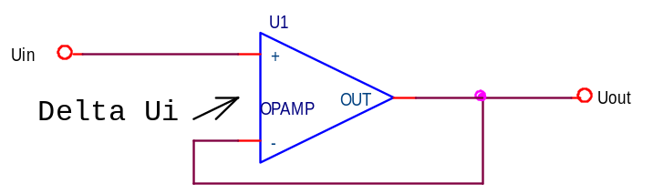

Udgangsspændingen må jo være en anelse mindre end indgangsspændingen, ellers ville der ikke være en delta Uin at forstærke, og 0 gange 10⁶ er stadig nul.

Der kan opstilles følgende ligninger:

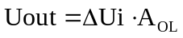 (1) og 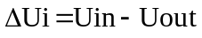 (2)

Forstærkningen må være Uout / Uin

For venstre ligning, (1) isoleres delta Ui, og der findes at 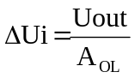 (3)

Dette indsættes i (2).

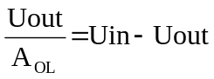 (4) Ordnes dette fås:

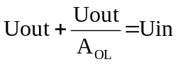 eller 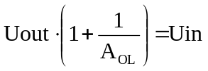 (5)

Og herefter | 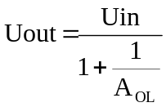

Altså, Jo større A’, jo tættere kommer Uout på Uin !

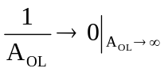 Dvs: 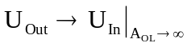

Betragtes nu følgende ikke inverterende kredsløb:

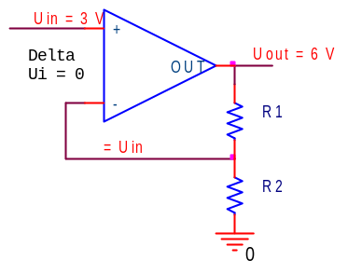
Fig 1.1

Igen er U_{in} = 3 Volt. ΔUi er lig 0. Dvs, at der mellem R1 og R2 også er 3 Volt.

Er modstandene ens, må der være 6 Volt på udgangen. Forstærkningen er = 2. Uout = 2 · Uin. Man siger også, at overføringsfunktionen er 2. Overføringsfinktionen er Uout / Uin, altså det, et indgangssignal ganges med af kredsløbet før det kommer over til udgangen.

Uanset størrelsen på de to modstande, vil det tilbageførte signal være lig indgangsspændingen. Det er altså simple modstande, der afgør den samlede udnyttede forstærkning.

Er modstandene ikke ens, vil forstærkningen ikke være 2. For at udlede overføringsfunktionen, opskrives ligninger:

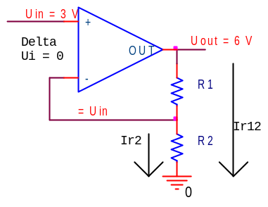
Fig 1.2

Gennem R2 løber en strøm: 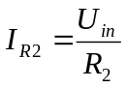

Fra U_{out} løber en strøm: 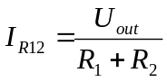

Da der er en stor indgangsmodstand i indgangsterminalerne, løber der ingen strøm hen til minus-indgangen. Altså må I_{R2} være den samme som I_{R12}.

Der kan skrives: 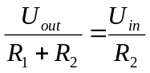

Omformes dette, fås et udtryk for Uout / Uin, som er overføringsfunktionen. Normalt angives denne blot med symbolet A` [ A-mærke ]

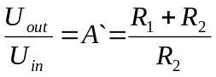
Divideres med R2 fås:

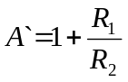

Den mindste forstærkning med denne kobling er altså = 1. Dette fås hvis R₁ er nul, eller R₂ er uendelig stor.

Exact overføringsfunktion:

Betragtes nu følgende kredsløb:

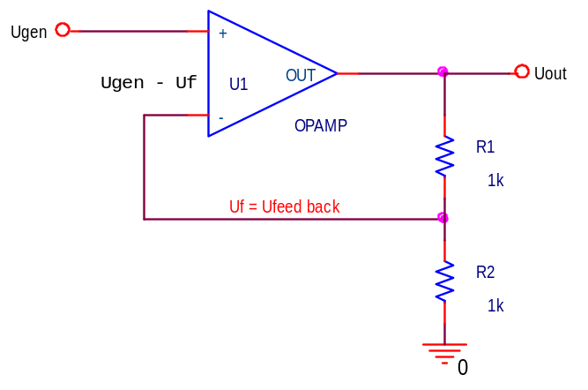 | Der kan opskrives følgende ligninger:  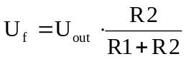  Det der sendes tilbage = 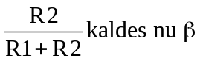  Opampens medfødte forstærkning kaldes Aol, for A, Open loop:  Det haves, at 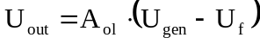  Altså:  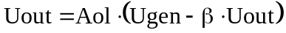

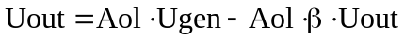

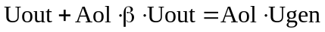

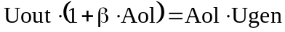
og endelig, grundformlen for modkobling:

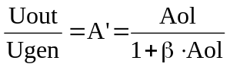

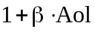 kaldes Modkoblingsgraden M.
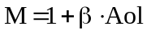. M er det antal gange, råforstærkningen Aol bliver gjort mindre. M er en vigtig størrelse, idet den bestemmer ”alt” om virkningen af modkoblingen.

Hvis 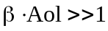 findes igen:

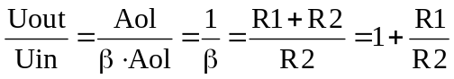.

Undersøg forstærkningen ved forskellige stillinger af potmeteret i følgende kredsløb. Potmeteret er på 47 kOhm. Hvad er A’ hvis potentiometeret er i top, i midten, og helt nede ??

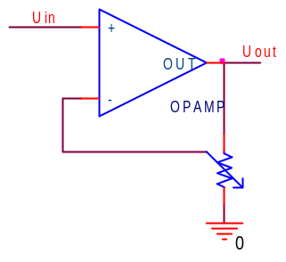
Fig 1.3

Inverterende kobling:

En anden af de grundlæggende koblinger er følgende:
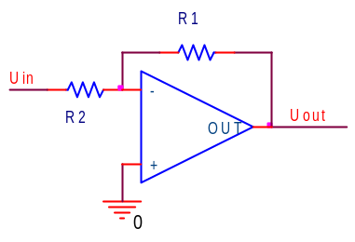
Fig 1.5

Signalet sendes ind på minus-indgangen. Dvs. at spændingen her vil stige, hvilket får udgangsspændingen til at falde. Det er jo den inverterende indgang. Udgangen falder lige nøjagtig så meget, at den holder spændingen på minusindgangen nede på samme spænding som plus-indgangen. Altså holder delta Ui = 0.

Er der 0 Volt på Uin +, vil der følgelig være stel dvs. ” Virtuel stel ” ( Tilsyneladende stel ) på minusindgangen. Den kan jo ikke bruges til at synke meget strøm andre steder fra.

Påtrykkes Uin en spænding, fx 3 Volt, vil der altså gå en strøm mod højre mod 0 Volt.

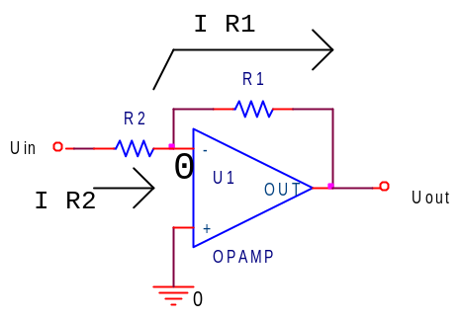
Fig 1.6 Inverterende forstærker.

Strømmen må være 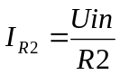
Strømmen går ikke ind i op-amp’en. Den må gå op gennem R1. Spændingen førR1 er nul, så derfor må spændingen efter R1 være negativ. Der kan opskrives:

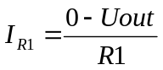. Men I_{R1} må være lig I_{R2}, så derfor:

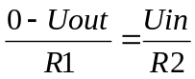

Dette ordnes, så der fås et udtryk for Uout/Uin:

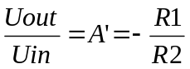

Altså er forstærker-formlen for en inverterende kobling

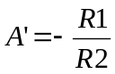

Ved at gøre R1 variabel, kan der opnås variabel forstærkning.

Følgende er vist et kredsløb og tilhørende graf for indgangssignal og udgangssignal.

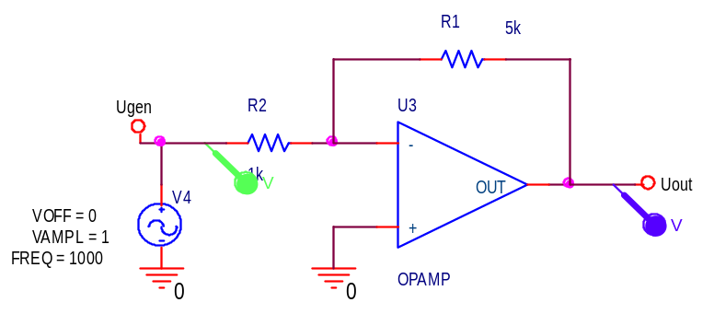

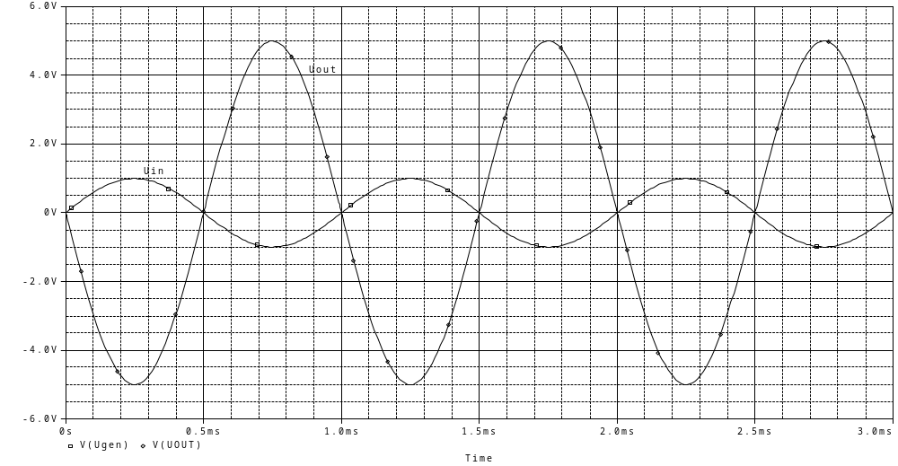

Eksakt formel for overføringsfunktion:

For følgende kredsløb, kan der opstilles ligninger:

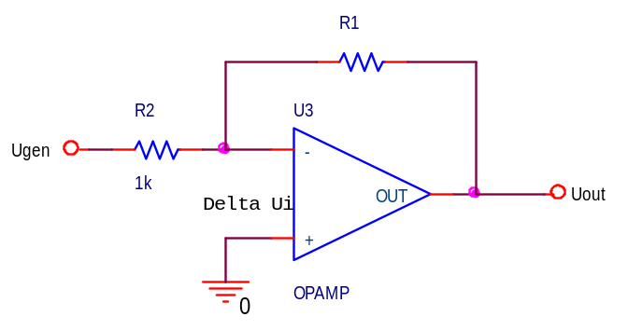 | 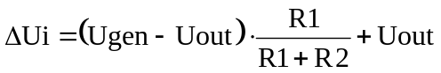  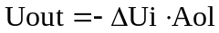  Kaldes 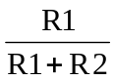 for X kan disse omskrives til:

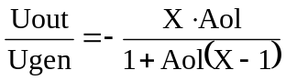 der igen bliver til 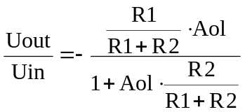
Hvis 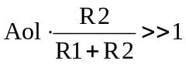 fører det til

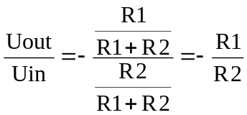

Variabel forstærkning, Variabel gain.

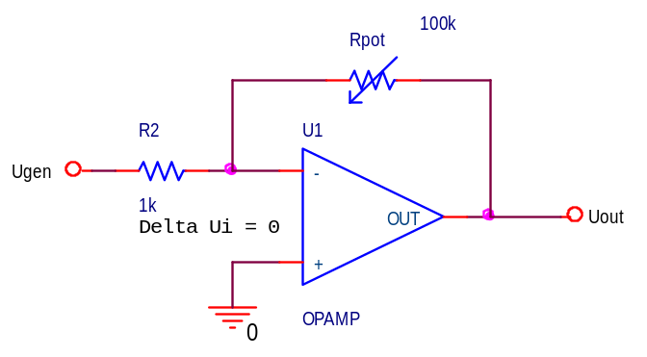
Hvad er A’ max, A’ min, og A’ med potentiometeret i midterposition ??

Inverterende Summationskobling:

Strømmene fra U_{in1} og U_{in2} går hen til knudepunktet ved den inverterende indgang. Og summen af strømmene herfra videre op gennem R1. U_{out} er altså afhængig af summen af strømmene, og spændingen U_{out} må følgelig være et udtryk for U_{in1} + U_{in2}.
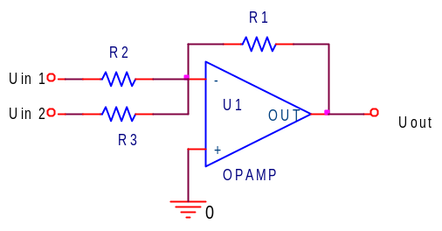

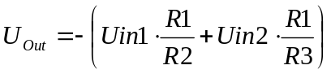

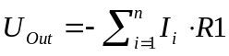

Kredsløbet kan udvides med flere indgangssignaler !

En graf over ovenstående summationsforstærkers udgangssignal kunne se således ud: Først kredsløbet:

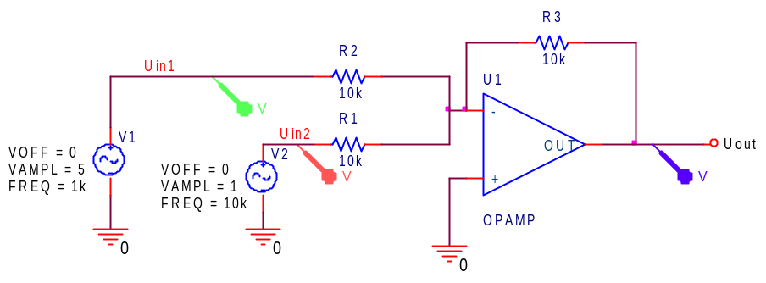

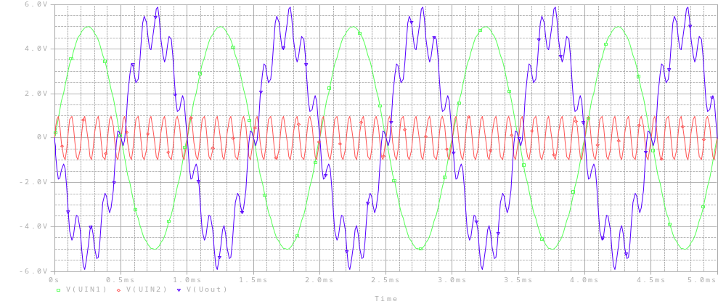

Følgende kredsløb svarer til den ovenover. Blot er U_{in1} ganget med -1, hvorefter spændingerne adderes, og ganges med -1 igen. Altså opnås at U_{out} er lig U_{in1} minus U_{in2}, forudsat modstandene er valgt korrekt.

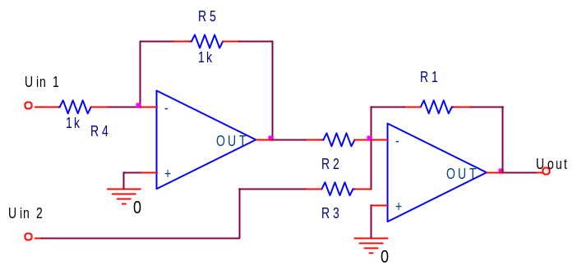

Grundkoblinger:

I forbindelse med operationsforstærkere arbejder man med flere grundkoblinger. Her følger en oversigt:

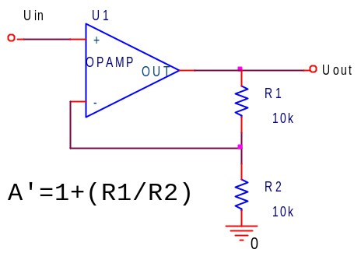 | 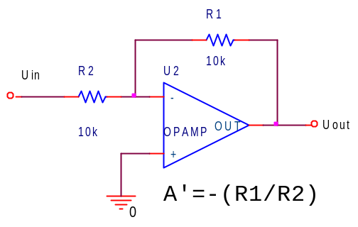
Non Inverting | Inverting

Split supply

Hvis et OPAMP-kredsløb er opbygget med Split supply, kan eller skal signalet svinge omkring nul.

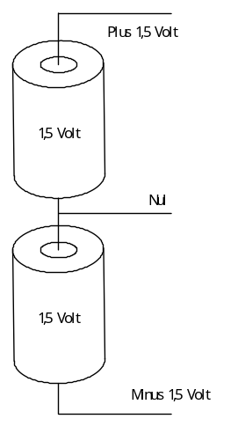 | Split supply kan laves med to batterier. Her vist med 1,5 Volts batterier. Plus på et batteri betyder, at spændingen ( elektron- trykket ) er 1,5 Volt højere end den anden ende.  Men det er lige så korrekt at sige, at spændingen på den ende, vi kalder ” minus ”, er 1,5 Volt lavere end den anden ende.  I forbindelsen vist her, er den midterste ledning udnævnt til at være nul. Heraf følger, at der er plus 1,5 Volt foroven, og minus 1,5 volt for neden.  I stedet for at anvende batterier, kan man opbygge splitsupply på vore powersupply.

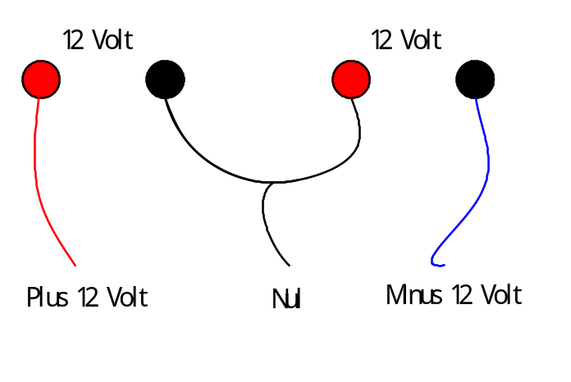
Split Supply fra strømforsyningen

Single supply:

Ved single supply kan signalet ikke ligge omkring nul. I så fald ville signalet komme under nul i de negative halvperioder, og således være under powersupply’en.

Signalet skal op og ligge omkring halv forsyningsspænding. Dvs. at forstærkerkoblinger skal referere til halv forsyningsspænding.

Differens-forstærker

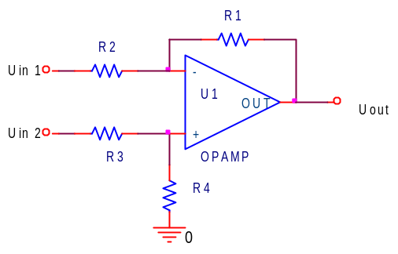
fig:
Kredsløbet ovenstående er en differensforstærker. For at komme frem til en formel, må superpositions-princippet anvendes.

Superpositionsprincippet:

En spænding på en udgang kan beregnes som summen af del-bidragene fra hver af indgangene, når den anden indgang er = 0.

Ses først på Uin1 findes følgende ækvivalent-diagram:

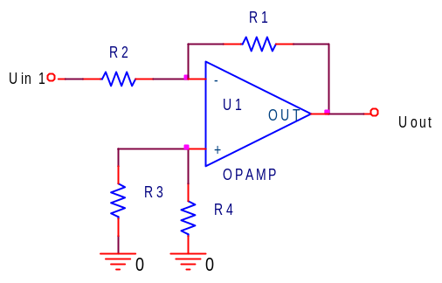
Og der fås: 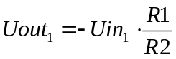

Herefter ses på Uin2: Ækvivalentdiagrammet må være følgende:
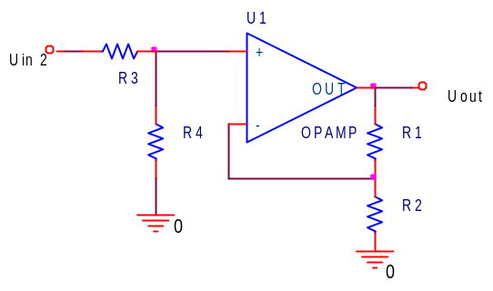
Fig:
Først er der i signalvejen en spændingsdeler, derefter en ikke inverterende forstærker.
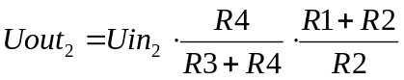

Og summen : 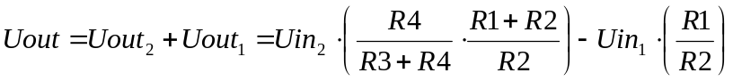
Vælges nu R4 = R1 og R3 = R2 fås:

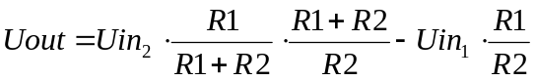

Endelig: | 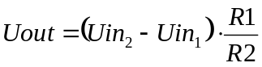

Udgangsspændingen er altså forskellen mellem indgangsspændingerne ganget med forholdet R1/R2.

Differensforstærkeren kan også arbejde på single supply. Så skal R4 opdeles i to, hver dobbelt så store, og forbindes til hhv. plus og nul, iflg. Thevenin !! Se senere.

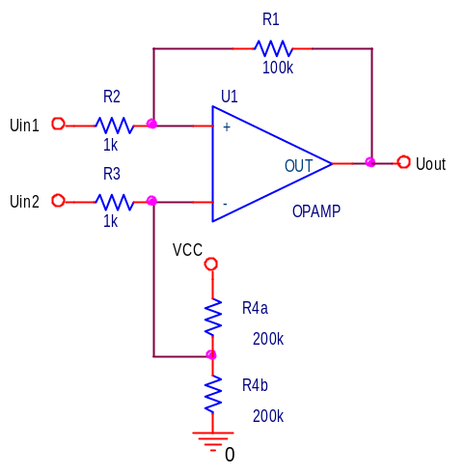
Kan fx bruges til forstærkning af signalet fra en wheatstones bro, hvori der indgår en NTC-modstand, eller fx Straingauges i en vejecelle.

Oscillator bygget med OPAMP:

Den enkleste oscillator, der kan bygges med en op-amp, er vist i følgende diagram.
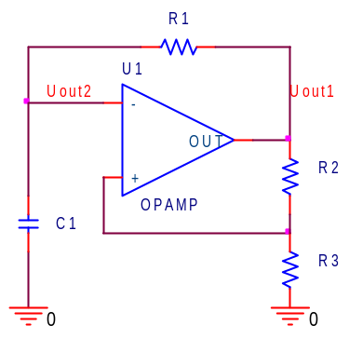

Hvis vi antager, der ved power on er nul volt over kondensatoren, vil der være nul volt på inverterende indgang. Er udgangen også = nul, vil der ligeledes være nul mellem R2 og R3. Og altså også på den ikke inverterende indgang. Nul gange operationsforstærkerens medfødte forstærkning, fx 10⁶, er stadig nul, der sættes på udgangen, så der er altså balance !

Men der er ganske givet, at der ikke er helt symmetri i op-ampen. Den er ikke perfekt, og udgangen vil ikke være nul selvom delta Uin er nul !. Der vil være en lille spænding på Uout, der spændingsdelt af R2 og R3 føres tilbage til +indgangen. Er det fx bare 1 μVolt, vil der fx føres ½ μV tilbage til indgangen, der så vil blive forstærket 10⁶ gange til ½ Volt, der igen føres tilbage osv.

Altså vil udgangen ved Power On straks gå enten helt op i nærheden af forsyningsspændingen, ( eller helt ned til den negative forsyningsspænding ).

Antages, at udgangen er helt i top, starter opladningen af C1. Asymptoten er spændingen på Uout.

Men når Opamp’en på sin -indgang måler en spænding, der er højere end på +indgangen, vil forskellen gange 10⁶ blive sendt ud på udgangen, følgelig går den ned i nærheden af den negative supply.

Nu aflades kondensatoren igen mod den negative supply, indtil det hele gentages . Der er bygget en oscillator.

Upper og Lower triggerlevel styres af R2 og R3. Er de lige store, lades op til ca. halv forsyningsspænding, og ned til minus halv forsyningsspænding.

Grafen ser således ud:
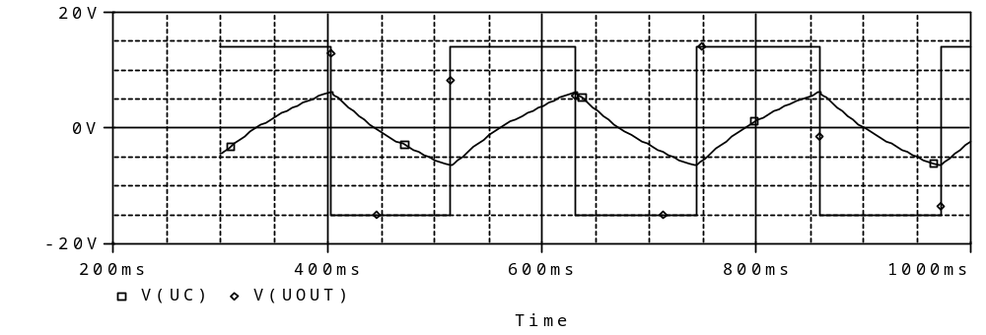

Frekvensen er: | 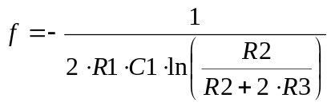

R2 og R3 kan erstattes af et potmeter, med midterudtaget ført tilbage til den inverterende indgang. Herved kan hysterese-bredden justeres.

På U_{out1} måles en firkant, i U_{out2} en ”kondensator – oplade – aflade graf.”

Single supply Ocsillator:
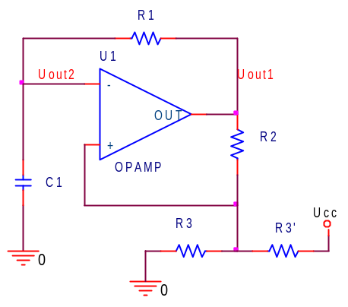
Skal oscillatoren arbejde med single supply, deles R3 op i 2. Den ene til stel, den anden til plus. De to nye R3 skal være dobbelt så store som før ! Formlen burde passe hvis der indsættes oprindelige værdier for R3 .!

Og hvorfor så skal R3 erstattes af to modstande der hver er dobbelt så store ?

Thevenin / Norton eller Erstatningsgenerator-princip.

Hvis man har et kredsløb bestående af spændingskilder og modstande i fx en black box, kan man altid erstatte kredsløbet med en spændingsgenerator i serie med en modstand.

Thevenins sætning lyder:

Ethvert lineært kredsløb, der har to afgangsklemmer, vil udadtil opføre sig overfor en ydre belastning på samme måde, som var alle kredsløbets indre spændingsgeneratorer og indre impedanser erstattet af en enkelt spændingsgenerator i serie med en modstand.

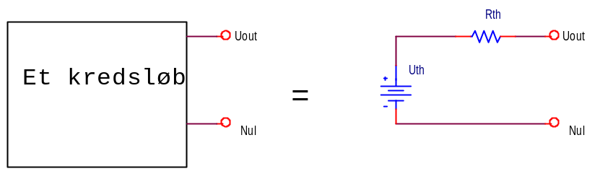

Generatorens spænding kaldes U_{Thevenin} og seriemodstanden kaldes R_{Thevenin}

U_{th} er den tomgangsspænding, der kan måles på det oprindelige kredsløbs udgang i ubelastet tilstand, og R_{th} er modstanden ”målt” bag ind i det oprindelige kredsløb, med spændingsgeneratorerne kortsluttet !

Betragtes nu følgende spændingsdeler:
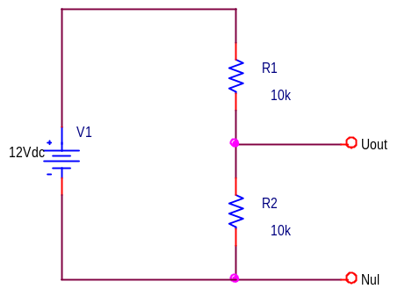

Tomgangsspændingen er 6 Volt, og hvis spændingsgeneratoren kortsluttes, vil modstanden mellem Uout og Nul være 10K//10K = 5 K

Altså haves følgende ækvivalentkredsløb:
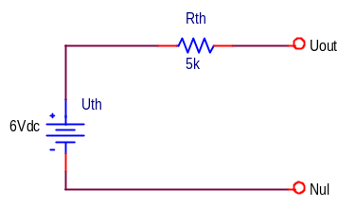

Dette betyder altså, at to 10 K modstande til plus og nul virker på kredsløbet som 5 K hen til halv forsyningsspænding.

Pulsbreddemodulering.

Op- og afladekurven mellem to spændinger kan bruges til at lave PWM, eller Puls Bredde Modulering.

Hvis op- og afladekurven sammenlignes i en komparator med en DC fra et potmeter, kan der tilføres trinløs effekt til pæren, og således kan den dæmpes !

Er potentiometeret i midten, vil der sammenlignes med halv forsyningsspænding. Op- og aflade-kurven vil være højere halvdelen af tiden, og udgangen vil så ligeledes være høj, og tænde switshe transistoren halvdelen af tiden.

Justeres potmeteret, ændres On-tiden = duty-cyclen, og der tilføres mere / mindre energi til pæren !

Periodetiden / frekvensen for oscillatoren skal nok vælges nøje, idet lyset ellers vil blinke ??.

Der skal nok vælges en bedre transistor end en BC337 ! der max kan lede 500 mA. Fx en mosfet, IRF540, der klarer 19 A.

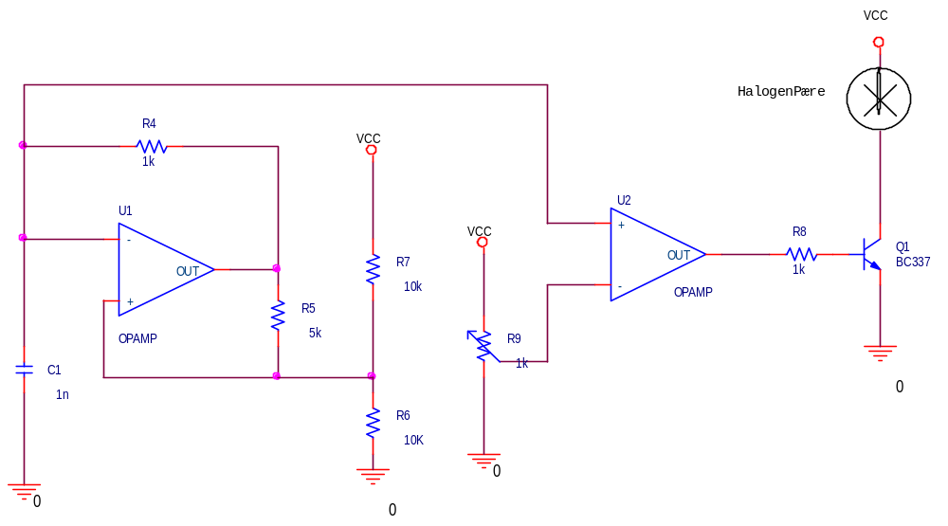
Erstattes pæren af et relæ, der fx tænder en varmeovn, må periodetiden = time-basen gøres meget længere. Fx 10 sekunder.

Undersøg følgende diagram og sammenhold det med grafen under:

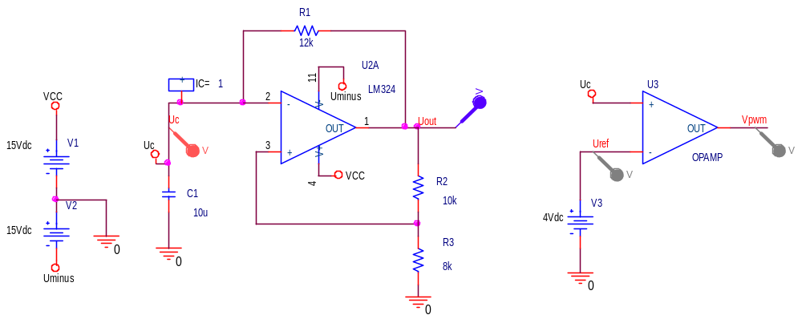

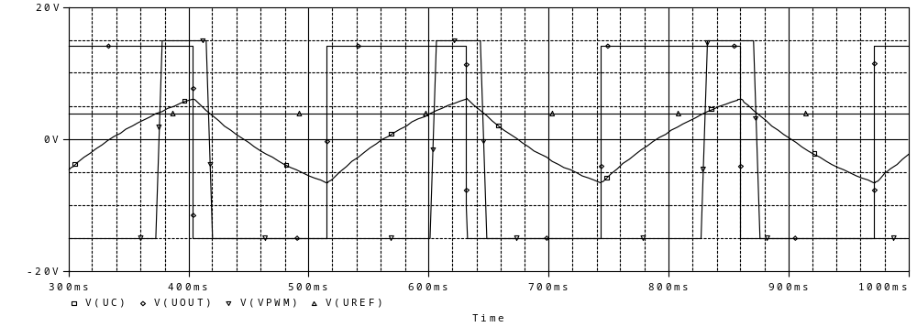

Trekant – firkant - oscillator
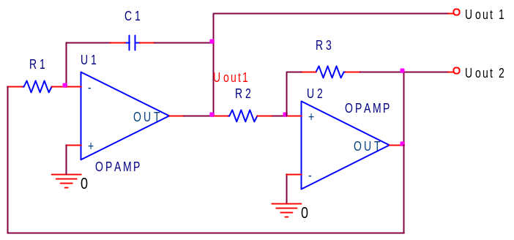

Se på konstant strøm til en kondensator !!!!
På Operationsforstærkeren U1’s indgang er delta U = 0 volt.
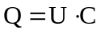 og 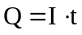

1,5 mA til 220 uF. Hvornår er spændingen 100 Volt ??
Uout 1 er en trekant, og Uout 2 en firkant !!

Formel ??

Skal ovenstående virke på single supply, må stel-signalet på U1 og U2 i stedet føres til Ucc/2.

Prøv at erstatte R1 med viste kobling til højre. Undersøg ! | 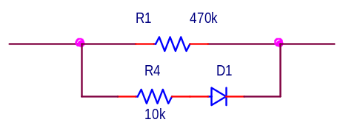

Komparator:

En komparator er en ”sammenligner”. Det er i princippet blot en alm. Operationsforstærker, der får et signal ind på hvert af sine indgangsben. Forskellen vil så blive ganget op ca. 10⁶ gange. Dvs. udgangen vil gå så langt op, den kan, eller så langt ned, den kan.

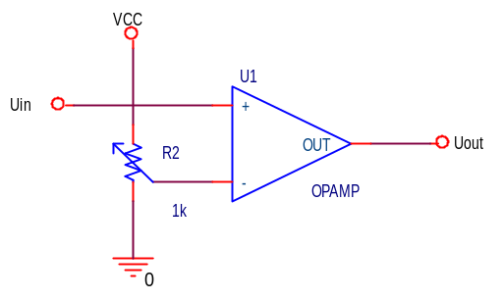
Vha potmeteret kan reference-spændingen, dvs den spænding, der kompareres med, justeres.

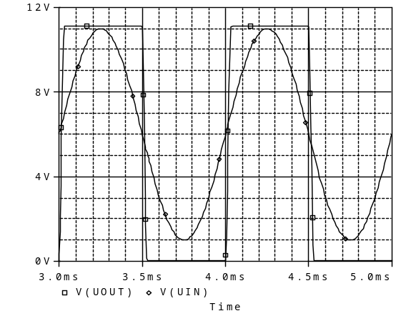 | 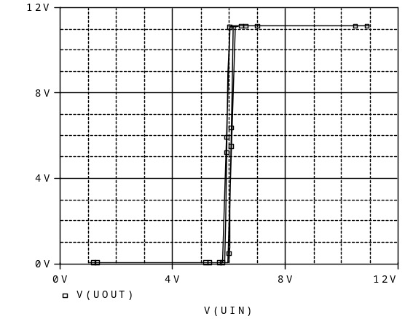
Grafen viser tiden ud af X-aksen, Indgangssignalet er en sinus, Udgangen er firkantet. Det ses, at udgangen ikke er helt lodret! | Her er indgangssignalet ud af X-aksen. Her ses, at der kompareres om 6 Volt. Hvis indgangsspændingen er større end 6 Volt, er udgangen høj !

Komparatoren kan også vendes, ( plus og minus – indgangene byttes ) så den bliver inverteret på udgangen.

Komparator med hysterese

Hvis indgangsspændingen ligger lige omkring referencespændingen, kan det ske, at udgangen vil oscillere. Dette sker fx fordi, der er støj på signalet, eller det, der er koblet på udgangen, fx en transistor, der trækker et relæ, vil sutte så meget strøm fra plus, at der sker forskydninger i spændingerne. Ledningerne er jo ikke modstandsfrie.

Relæet vil i ovennævnte tilfælde trække og slippe hurtigt, mange gange.

For at forhindre dette, kan der indbygges hysterese.

At indbygge hysterese, betyder det samme som at indføre Upper Trigger Level UTL, og Lower Trigger Level, LTL. Dette sker ved at koble udgangen tilbage til indgangen, således at udgangens spænding hjælper lidt til at delta Uin bliver større. Også kaldet medkobling eller positiv feed back.

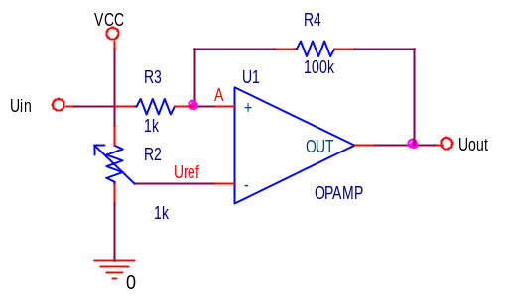

Hvis Uout er lav, og spændingen på indgangen er på vej opad, vil spændingen på +-indgangen også stige. På et tidspunkt bliver spændingen på +-indgangen, Punkt A, en anelse større end på minus-indgangen, og udgangen vil gå op. Vha R4, der er ”stor”, vil udgangen nu bidrage til at spændingen i Punkt A bliver lidt højere.

Dvs. at Uin skal falde noget, før punkt A igen krydser Uref, så udgangen atter bliver lav.

To grafer fra ORCAD med følgende diagram:
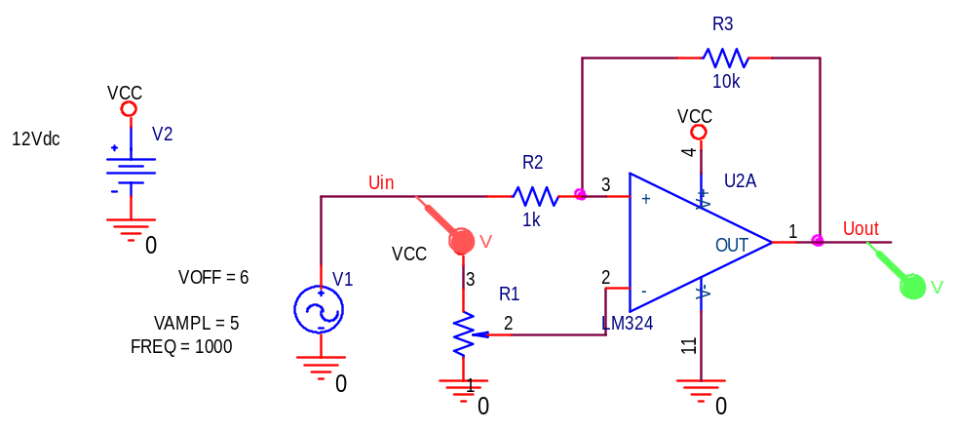
Simuleres ovenstående, bruges potentiometeret, ”Pot” fra biblioteket /Pspice/Breakout.
Dobbeltklik på potmeteret for at åbne dets regneark. Modstandsværdien kan helt til højre ændres fra default 1 Kohm, og dens setværdi kan ændres mellem 0 og 1. Default er 0.5 !!

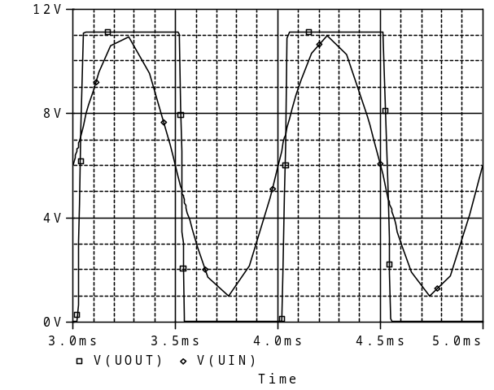 | 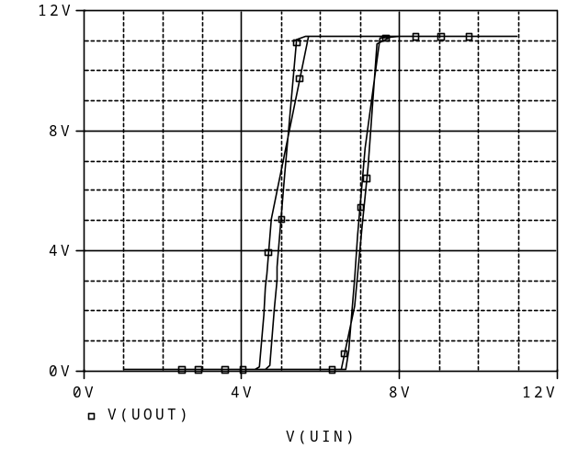
På ovenstående graf er det lidt svært at se, hvornår udgangen bevæger sig nedad, og hvornår den bevæger sig opad. Dette bliver lettere på grafen til højre: | Her er der tydelig hysterese. Når indgangen er på vej opad, stiger udgangen, hvis indgangen bliver større end ca 6,5 Volt. Udgangsspændingen falder igen, hvis indgangen bevæger sig under ca 5,5 Volt.

For at lave grafen til højre, hysteresesløjfen, skal X-aksen i PROBE ændres. Vælg Plot / Axis settings. X-axen er default valgt. Her vælges Axis variable, og klik så på V(Uin) som den nye X-akse.

Inverterende komparator med hysterese

Den inverterende komparator med hysterese ser ud som til højre.  Der registreres en lighed med grundkoblingerne, blot er indgangsterminalerne byttet om !!  fx 2 stk 10 kOhms modstande til hhv. Plus og Nul.. | 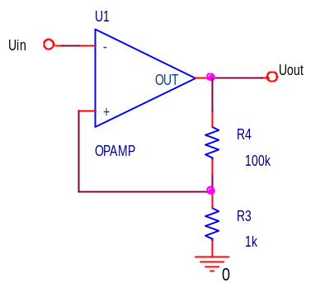

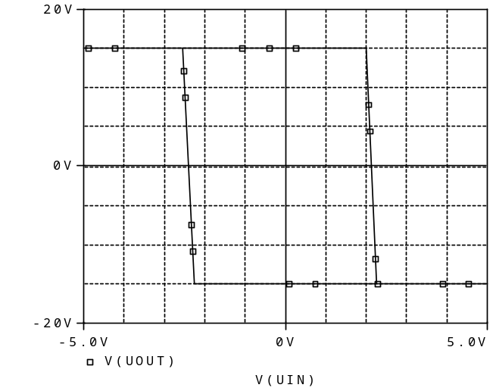 | 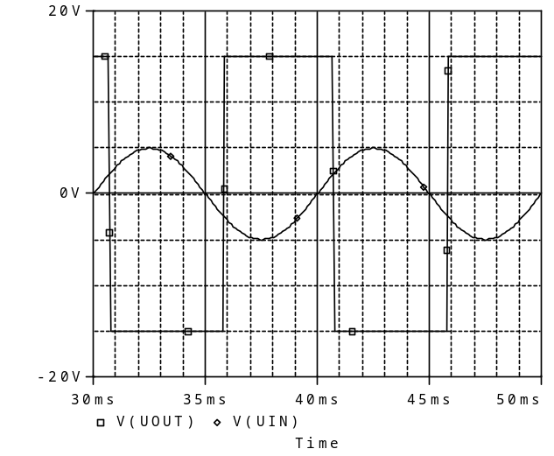

Termostat:

For at se en komparator i praktisk brug, undersøges følgende kredsløb:

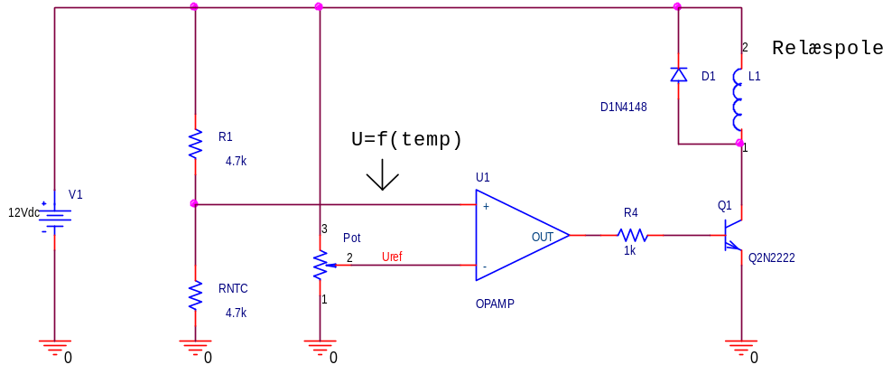

Spændingsdeleren R1 og R_{NTC} giver en spænding, der er en funktion af temperaturen.

Spændingsdelerformlen er i dette tilfælde: 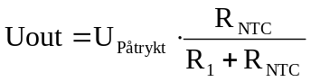
NTC-modstanden har negativ temperaturkoeffetient, dvs. dens modstand falder ved stigende temperatur. Dvs. at brøken 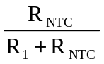 er temperaturafhængig. I matematikken ville den hedde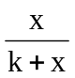. For stigende temperatur vil x gå imod 0. Dvs brøken går imod 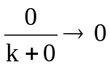

Altså vil spændingen falde ved stigende temperaturer. Når spændingen kommer under den indstillede Uref, slår relæet fra.

Nu er det imidlertid sådan, at der optræder støj på ledningerne. Powersupply’en dykker en anelse pga. modstanden i ledningerne, når relæet slår til. Men også støj på ledningen til NTC-føleren vil bevirke, at man i skifte-øjeblikket kan opleve oscillation på udgangen af operationsforstærkeren. Resultatet er at relæet vil koble til og fra flere gange, før det endelig kobler til, og tilsvarende når det skal koble ud.

Løsningen er at indføre hysterese. Dvs. der skal være et hysterese-bånd omkring referencespændingen Uref.

Dette gøres ved at indføre medkobling. Der skal føres lidt retur til indgangen fra udgangen til at øge ændringen af delta U_{in}.

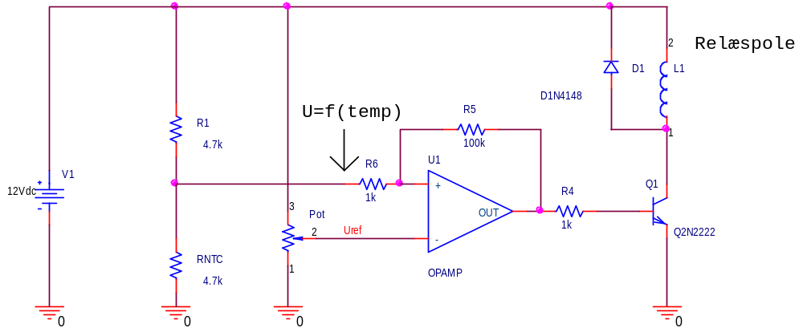

Opgave: Undersøg kredsløbet, hvis R1 og R_{NTC} bytter plads

Vindueskomparator:  Undersøg og forklar kredsløbet!  OPAMP !!! Uneg = 0 Volt. !!!!! | 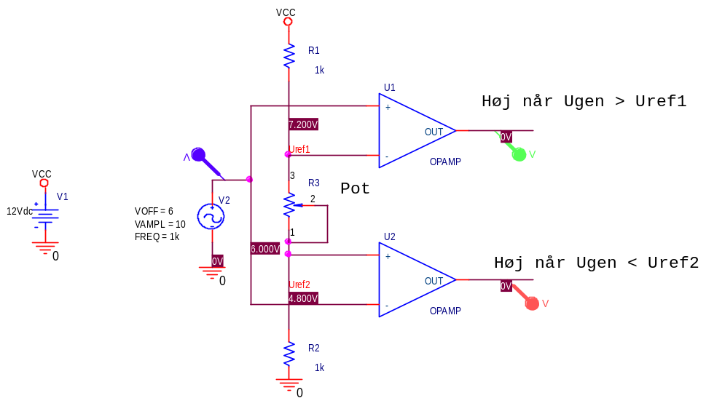
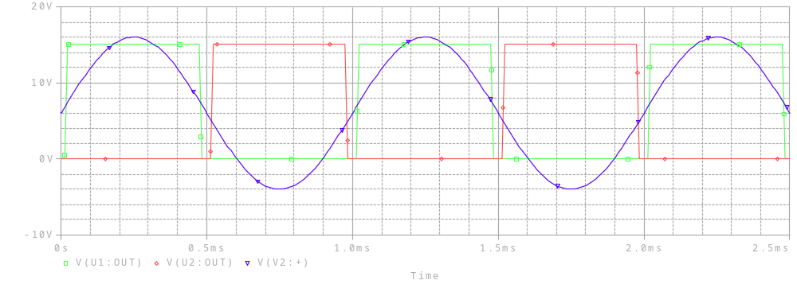

På grund af den ikke lodrette graf for udgangssignalet, den ”langsomme” Slew Rate, kan man sige, at en operationsforstærker anvendt som komparator er lidt langsom.

Skal man bruge en hurtig komparator, må man vælge en komponent, der er specielt bygget til kompareringsformål. Fx kan vælges en LM339. Her må man dog være opmærksom på, at komparatorens udgang er en ” O.C-type”, dvs. Open Collector. I udgangen sidder en transistor, der kun kan synke strøm. Den kan altså i princippet kun trække et signal lav, og må for at blive høj have en pull up-modstand fra udgangen og op til plus.

Meter amplifier

Ofte ønsker man at vise et DC-signal på et meter. Fx et 0 til 10 Volt meter kan direkte sluttes til udgangen af en operationsforstærker. Men de fleste metre er imidlertid amperemetre. Dvs. at de har fuld udslag for fx 100 μA.

Et kredsløb til at konvertere en spænding til strøm kan se ud som følgende:

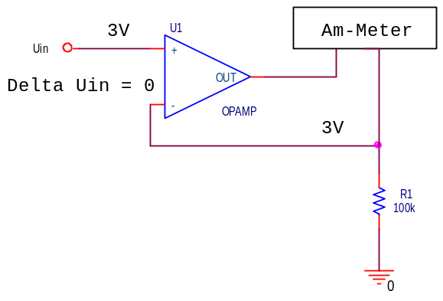
Sættes fx 3 Volt på Uin, vil OP-Ampen sætte en sådan spænding på sin Uout, at Delta Uin er = 0. Dvs. at der ligger 3 Volt over R1. Gennem R1 går altså 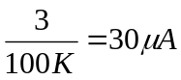 Denne strøm kan kun komme fra Opampens udgang, og gå gennem Meteret.

Viseren vil gå ca en tredjedel op. Skalaen kan så indrettes med relevante tal.

Tendens:

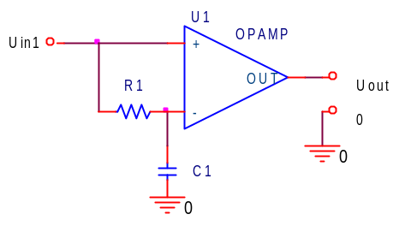

Spændingen mellem R1 og C1 lades – afhængig af tidskonstanten – op mod den påtrykte spænding, Uin1. Men det tager lidt tid. Dvs. at spændingen på minus-indgangen halter lidt efter Uin, og dermed plus-indgangen. Er Uin så på vej opad, vil plusindgangen være højere end minusindgangen, og Uout vil være høj.

Modsat ved spændingsfald.

Ideel ensretter:

En ideel ensretter kan ikke bruges til at ensrette power-signaler, der skal overføre energi.

Enkelt ensretter:
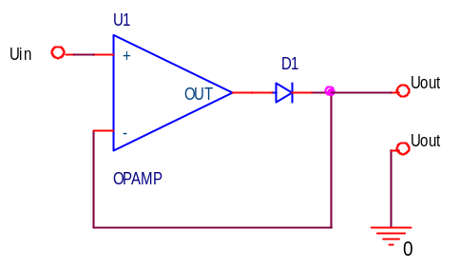

Udgangssignalet vil følge indgangssignalet, men kun i positive halvperioder.

En ideel dobbelt ensretter kunne se ud som flg.:

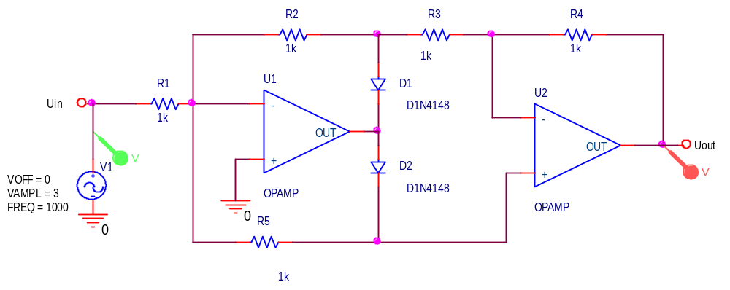
Grafen for kredsløbet ser således ud !!

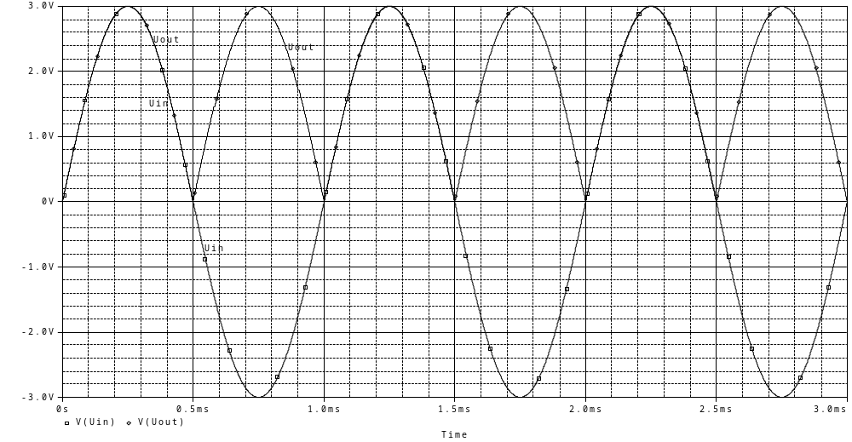

Eller kredsløbet kunne bygges således :
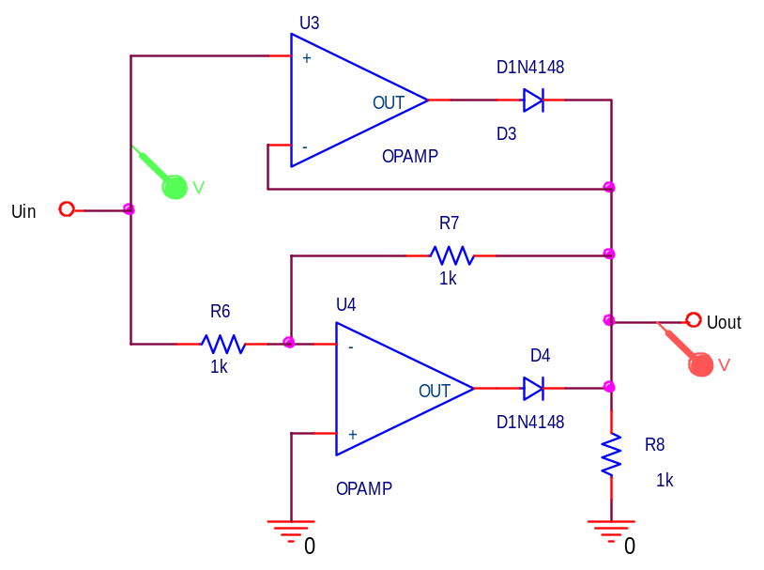
Et andet eksempel:
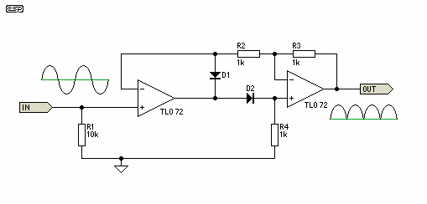

Peack-detektor:

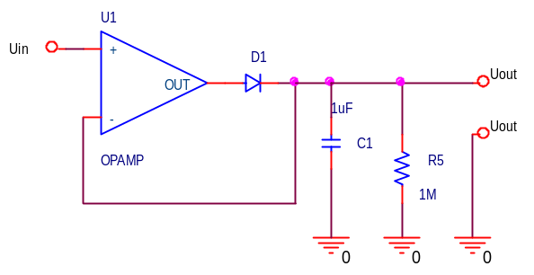

Ovenstående vil i positive halvperioder fylde kondensatoren med ladning. Ladningen kan ikke forsvinde retur i op-ampen igen pga dioden, og den store Ri i indgangen. Dvs. at den beholder den største ladning, den har fået i en periode, bestemt af aflademodstanden R5. Er R5 der ikke, vil spændingen Uout blive ved med at være lig den højeste Uin.

Flg. kredsløb har højere indgangsimpedans på transistoren og aflader derfor ikke C1 så hurtigt.

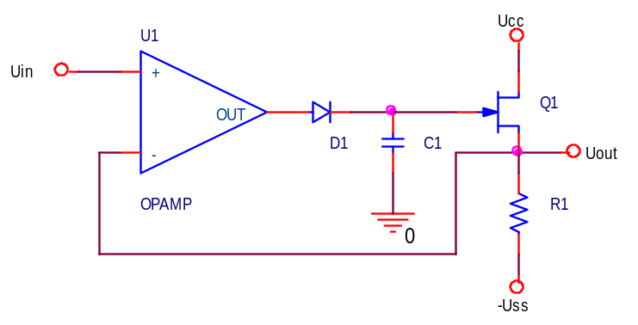

Opløbsintegrator:

En opløbsintegrator anvendes i situationer, hvor udgangsspændingen kun må ændres med en bestemt hastighed. Fx styrespændingen til en sky-lift.

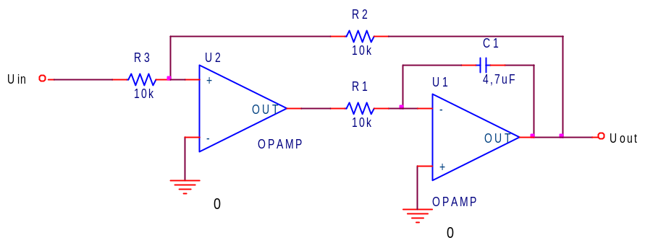

Integrator

En integrator, ved DC !! Udgangsspændingen må være et udtryk for arealet under en kurve !!

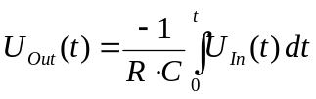
Hvis der er en spænding på Uin, vil der gå en konstant strøm hen imod den inverterende indgang, der jo er nul Volt, = Virtuel stel !! Denne strøm er nødt til at gå op til C1, hvor ladningerne sætter sig. Fra kondensatorens anden side løber lige mange ladninger væk imod Uout.

Dvs. kondensatoren bliver ladet op, med nul Volt på venstre plade, og mere og mere negativ retlinet på højre side ( efter den vedtagne konvention ! ) .

Bliver Uin nu igen nul volt efter fx 3 sekunder, løber der ikke nogen strøm længere, og derfor sker der ingen op eller afladning af kondensatoren. Udgangsspændingen er nu afhængig af indgangsspændingens størrelse og varighed ( Med et minus foran ! ) Arealet under grafen, der beskriver Uin er udtrykt ved Uout.
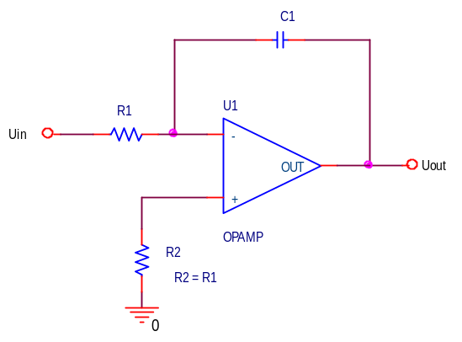
Formler: 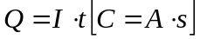 og 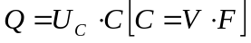

Differentiator

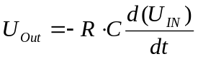
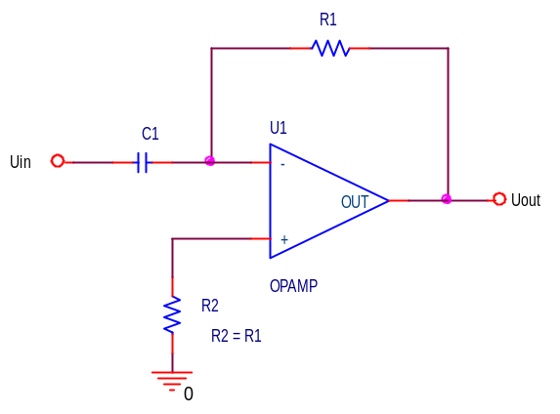

Kun ændringer kommer igennem kondensatoren. Dvs. pludselige ændringer går lige igennem, og påvirker spændingen på den inverterende indgang. Op-amp’en vil hurtigt reagere på dette ! og udgangen er således et udtryk for d(U_{IN}).

Ændres indgangsspændingen langsomt opad, skal der fjernes ladninger på den anden side af kondensatoren for at spændingen her fortsat er nul. Den strøm skal gå op gennem R1. Dvs, Uout skal være negativ. Jo større ændring på Uin, jo større strøm gennem R1, og jo større negativ spænding på Uout.

Frekvensafhængig forstærker, eller Selektiv forstærker

Her er vist to frekvensafhængige forstærkere. Først en inverterende, så en ikke inverterende.

Inverterende frekvensafhængig forstærker.  Over R1 sidder en kondensator. En kondensators modstand falder ved stigende frekvens. 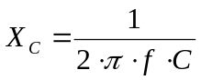 Ohm.  Dvs. at tælleren i overføringsfunktionen formindskes ved stigende frekvens. | 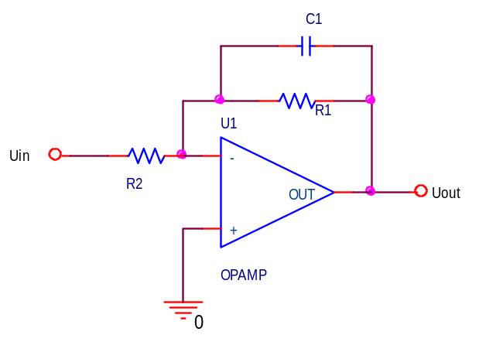

Forstærkningen er udtrykt ved: 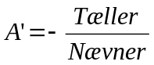 Tæller er lig Xc // R1, Nævner = R2

Tælleren består af en modstand med en kondensator monteret parallel. I en parallelforbindelse er det sådan, at den totale modstand altid er mindre end den mindste. Hvis den største modstand er meget større end den mindste, vil den totale modstand ligge meget tæt på den mindste, men dog lidt mindre. Man kan sige, at det er den mindste modstand, der dominerer.

Ved en given frekvens, må Xc være faldet i værdi, så den er lig R1. Ved denne frekvens burde forstærkningen tilsyneladende være faldet til ca. det halve. Burde, fordi det ikke er helt rigtigt, fordi der optræder noget, der hedder fasedrejning. Herom senere.!!!

Simuler med ORCAD, R1 = 100 K, R2 = 4,7 K, og C1 = 470p

Vælg en VAC som generator, opsæt et AC-Sweep, fra 1 til 1meg, vælg 100 points / decade.

Vælg en marker fra menuen PSPICE / Markers / Advanced / dB Magnitude of Voltage.

Denne marker kræver, at indgangssignalet er 1 Volt.

Forklar Bodeplot

Simuler RC-led R = 22K, C = 100 nF

Diskuter grafen

Low Pass

Non Inverting selektiv forstærker.

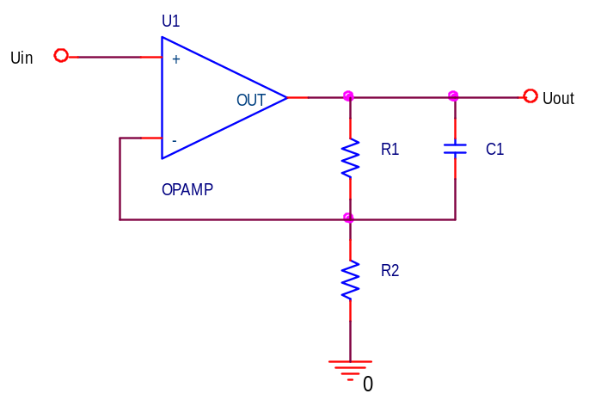 | Analyseres dette kredsløb, ses igen, at tælleren bliver mindre ved stigende frekvens.  Overføringsfunktionen er:  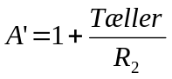

Simuler do. R1 = 180 K, R2 = 6,8K, C1 = 470 PF

Analyse af fasedrejning

Når en kondensator og modstand sættes sammen og påtrykkes en vekselspænding, hvordan opfører så strøm og spænding sig??

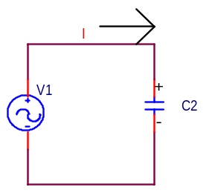  Ovenover ses en kondensator, der påtrykkes en spænding fra en sinus-generator. Det er en vekselspænding, - så der må også løbe en vekselstrøm. | 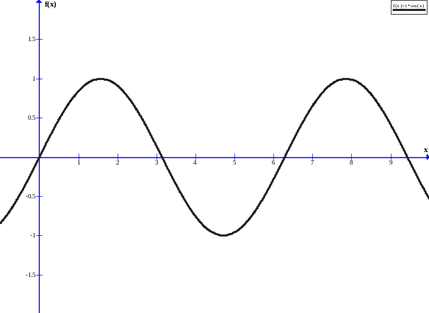

Matematisk kan vekselspændingen udtrykkes ved:

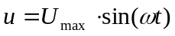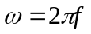

Den strøm, der løber til kondensatoren, bruges til at lade kondensatoren op, så kondensatorens spænding hele tiden er lig generatorens. Dvs. der går en strøm, når der er en spændingsændring. Når generatorens spænding ændres, skal der jo flyttes ladninger, for at kondensatorens spænding bliver den samme. Når nu spændingen er i top, sker der ingen spændingsændring. Dvs. der ikke skal flyttes ladninger. Altså, strømmen er 0, når U er i top. – Og det må også være sådan, at ved den største spændingsændring, dvs. i spændingens nulgennemgang, må strømmen være størst.

Matematisk udtrykt ved:

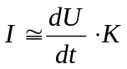

Når 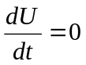 må strømmen I være = 0.

I er den mindste graf, stiplet linie. Det ses, at I er 90 grader forud for spændingen. Når man ”går” ud ad X-aksen, møder man først I-grafen, og efter 90 grader U-grafen. Der er en fasedrejning mellem strøm og spænding. | 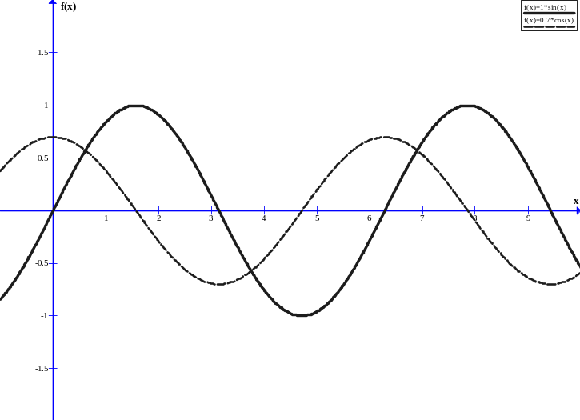

Modstand og kondensator i serie

Når man nu sætter modstande og kondensatorer sammen, kan modstandene ikke adderes direkte, idet strøm og spænding ikke er i fase i kondensatoren. Det er de i modstanden!

For at analysere situationen, bruges vektordiagrammer. Vektorer afbilder spændingen over modstanden og over kondensatoren.

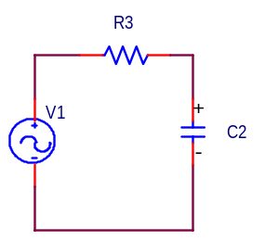  En serieforbindelse bestående af en modstand og en kondensator påtrykkes en sinus-spænding. | 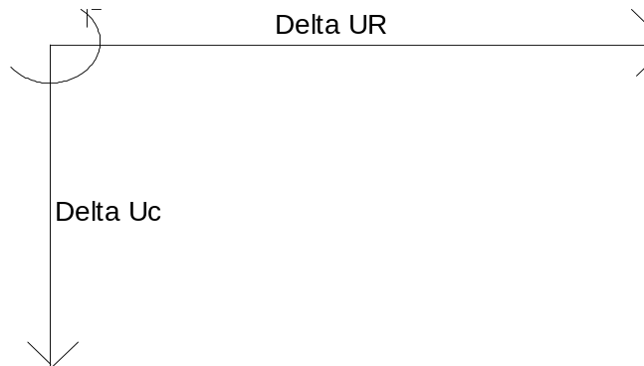

I er fælles. Den går jo samtidig i modstanden og kondensatoren. Når der løber en strøm, er den samme størrelse og ens hele vejen rundt.

I afsættes vandret. ΔUR er i fase med strømmen, og sættes ud ad x-aksen. I er 90 grader foran ΔUC, altså er ΔUC 90 grader bagefter ΔUR Dette ser ud som ovenfor i et vektor-diagram.

Hvis man dividerer gennem med I, fås idet 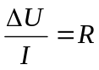 samme vektordiagram for modstandene.

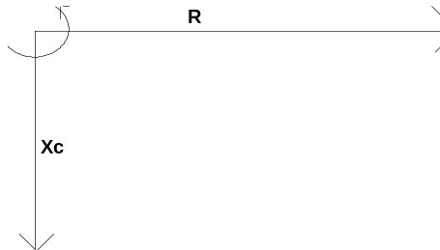

Skal disse to vektorer adderes, for at finde den samlede modstand i R-C-leddet, fås følgende:

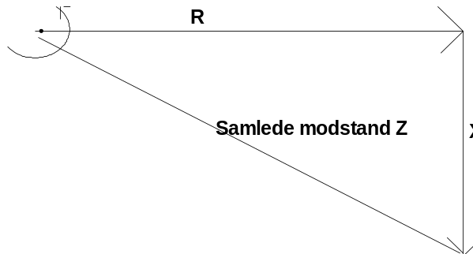

Den samlede modstand kaldes Impedans, når den ikke er ren OHMSK.

Xc udregnes som 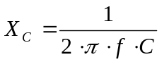

Er størrelsen på modstanden og X_{C} lige store, må impedansen Z kunne findes af: 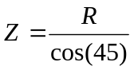

Vektorerne kan også adderes som vektorer, ved hjælp af kompleks regning.

I en serieforbindelse som ovenfor findes, idet ”j” udtrykker en retning vinkelret på X-retningen.

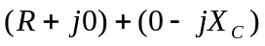 der udregnes til 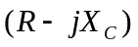

Dette er nøjagtig det, der er vist i vektordiagrammet ovenfor.

Den samlede modstand, dvs. de to vektorer adderet vektorielt, findes som: 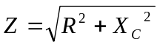 og fasedrejningen, eller vinklen mellem dem findes af: 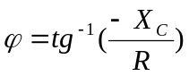

I følgende eksempel er der tegnet graf over en serieforbindelse bestående af en modstand og en kondensator. Grafen er tegnet som Ugen/IR1.
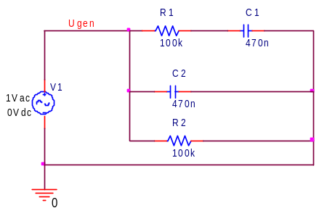 | 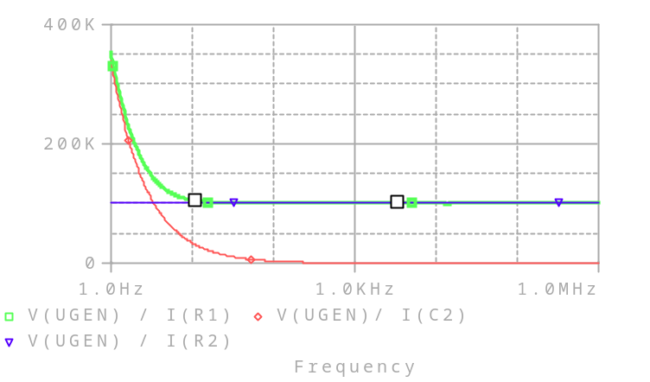
Grøn graf: Serieforbindelse, Rød: Xc alene, Blå: modstand alene.

Bodeplot RC-led

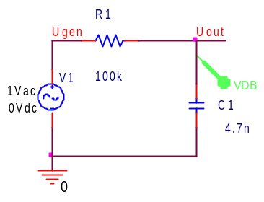  Ved lave frekvenser er Xc meget stor. Forstærkningen er 1 gange, lig 0 dB.  Ved høje frekvenser ”kortsluttes” U_{out} af kondensatoren, og udgangssignalet dæmpes. Forstærkningen falder. I knækket er forstærkningen faldet 3 dB. | 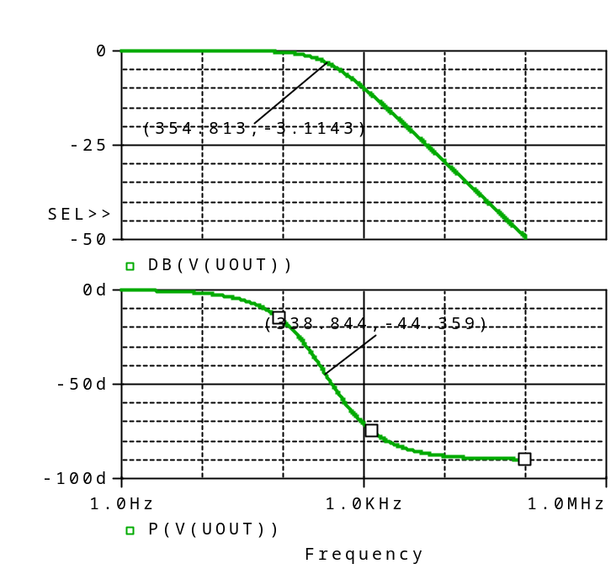

Bodeplot CR-led

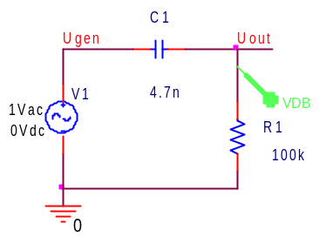 | 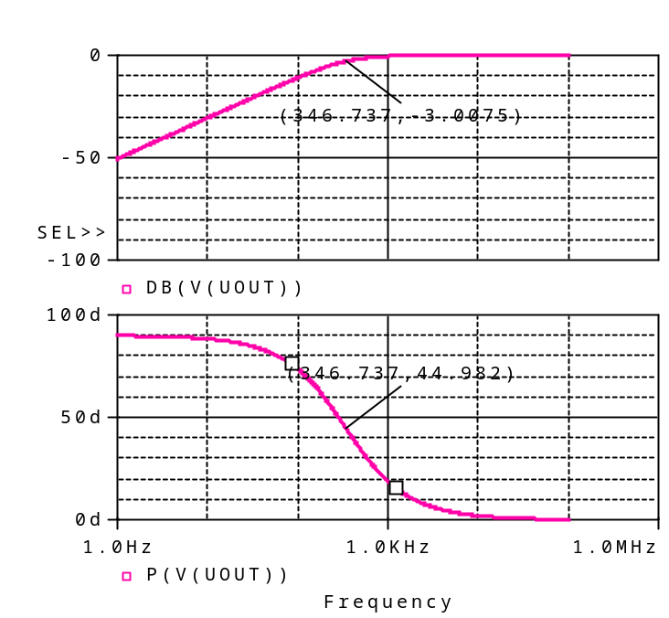

Parallelforbindelse af en kondensator og modstand set vektorielt.

Tegnes vektorer for en parallelforbindelse findes diagrammet til højre.  U er fælles, og afsættes mod højre.  IR er i fase med U, afsættes mod højre.  I_{C} er 90 grader foran U_{C}, derfor opad.  ΣI ved den frekvens, hvor I_{C} og | 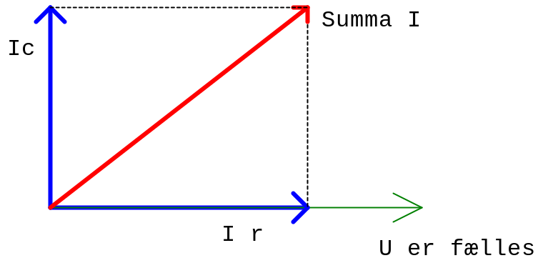
I_{R} er lige store, er steget til 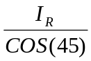 = 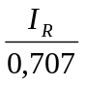

For parallelforbindelsen fås: 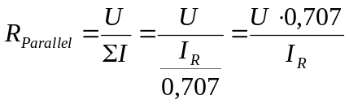

Det ses altså, at parallelforbindelsen er faldet til 0,707 gange modstandens værdi ved den frekvens, hvor størrelsen af 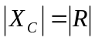.

Parallelforbindelse med kompleks regning:

I det følgende gennemgås udregning af parallelforbindelse med kompleks regning.

I en parallelforbindelse haves, at 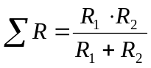

Altså – hvis den ene er en kondensator: 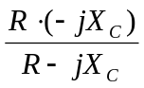 Dette bliver: 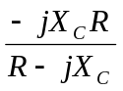

Det er ikke smart at have et komplekst tal i nævneren, derfor ganges med den komplekst konjungerede.:

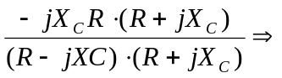

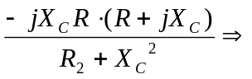

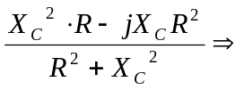
Det bemærkes, at j * j er lig –1 !!

Dette reduceres til
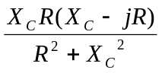

Der undersøges nu for den frekvens, der gør Xc til samme værdi som R, altså den frekvens, hvor modstanden i kondensatoren er faldet til samme værdi som R

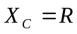
som indsættes i ligningen ovenfor: Der fås:

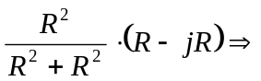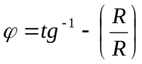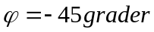

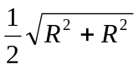

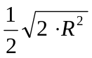

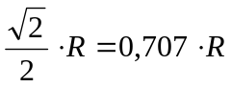
Altså, i en parallelforbindelse af en modstand og en kondensator findes ved den frekvens, hvor Xc = R at samlede parallel-modstand er faldet til 0,707 gange oprindelig modstand.

Udregningen verificeres vha. simulering med ORCAD:

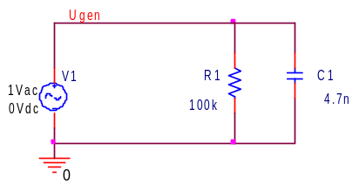  Til højre ses grafen for parallelmodstanden. Tegnet som V(Ugen)/I(V1) | 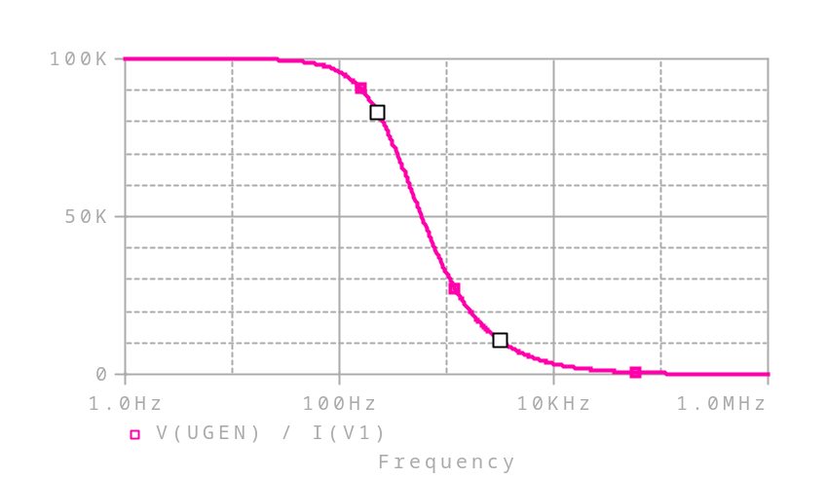

Undersøges R, X_{c} og R//X_{c} hver for sig, fås følgende grafer:
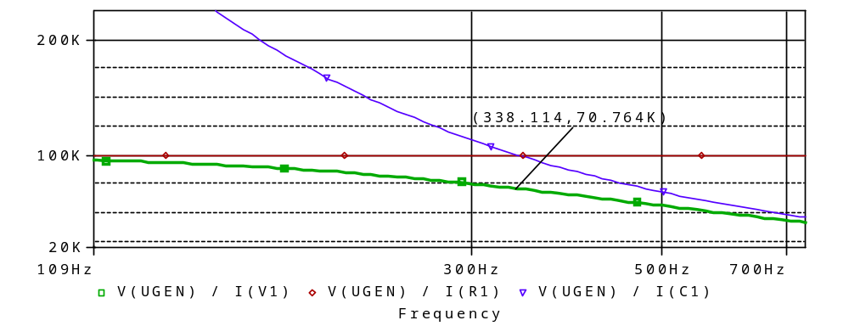
Blå graf: X_{c}, Brun: R, og Grøn: R1//C1. Det ses, at ved den frekvens, hvor Xc og R skærer hinanden, dvs. er ens, er parallelforbindelsens værdi 70,7 kOhm.

Der ses nu igen på følgende forstærker-kredsløb:

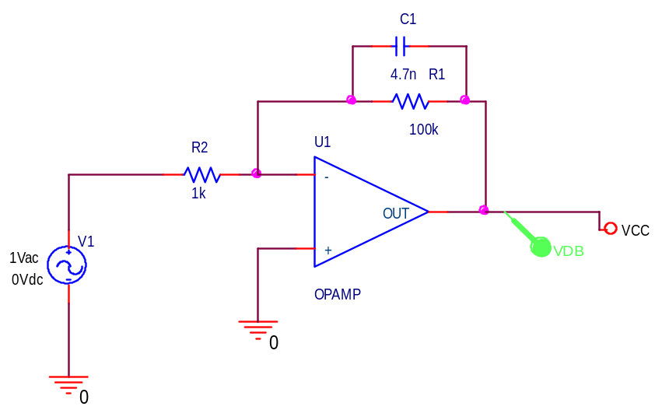
Der findes, at ved den frekvens, hvor Xc er faldet til R, er forstærkningen faldet til 0,707 gange det oprindelige.

På ovenstående kredsløb er der sat værdier på, og der laves en simulering i ORCAD.

Der er sat en MARKER på, der viser et BODEPLOT, en graf for forstærkningen, og der udføres et AC-sweep fra 1 Hz til 1 MegaHz.

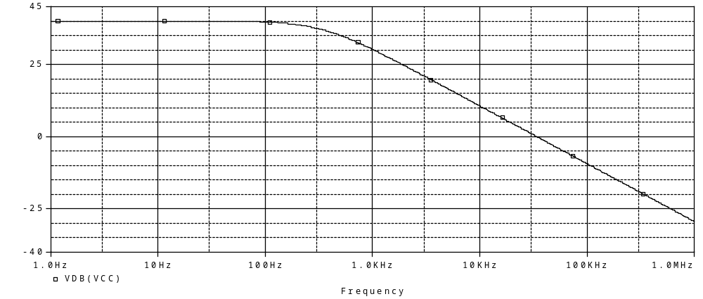

Grafen viser forstærkningen i dB, dvs. 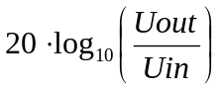 Grafen har dB opad, og frekvensen ud ad X-aksen. X-aksen, eller frekvensskalaen er logaritmisk. Hældningen på grafen er over knækket lig med –20 dB pr. dekade.

Grafen vil i et Bodeplot, som vist ovenover, bestå af rette linier. Kun omkring knækket er forstærkningen faldet til 0,707 gange det oprindelige. 0,707 gange er lig –3 dB. Dvs. at i knækket, ved overgangsfrekvensen, er forstærkningen faldet 3 dB.

Bare vi ved det, er det OK at tegne rette linier.

Vælges også at tegne fasedrejningen ses, at ved lave frekvenser er fasedrejningen 180 grader. Ved knækket, f₀, er der en fasedrejning på –45 grader i forhold til før. Altså 135 grader. Og ved høje frekvenser er fasedrejningen faldet til 90 grader.

Bodeplot:

Et Bodeplot viser en forstærkers forstærkning ved forskellige frekvenser. Ovenfor så vi ved hjælp af vektordiagrammer, at fasedrejningen ændres ved stigende frekvenser.

ORCAD kan også tegne graf for udgangens fasedrejning som funktion af frekvensen. Det ses herunder.

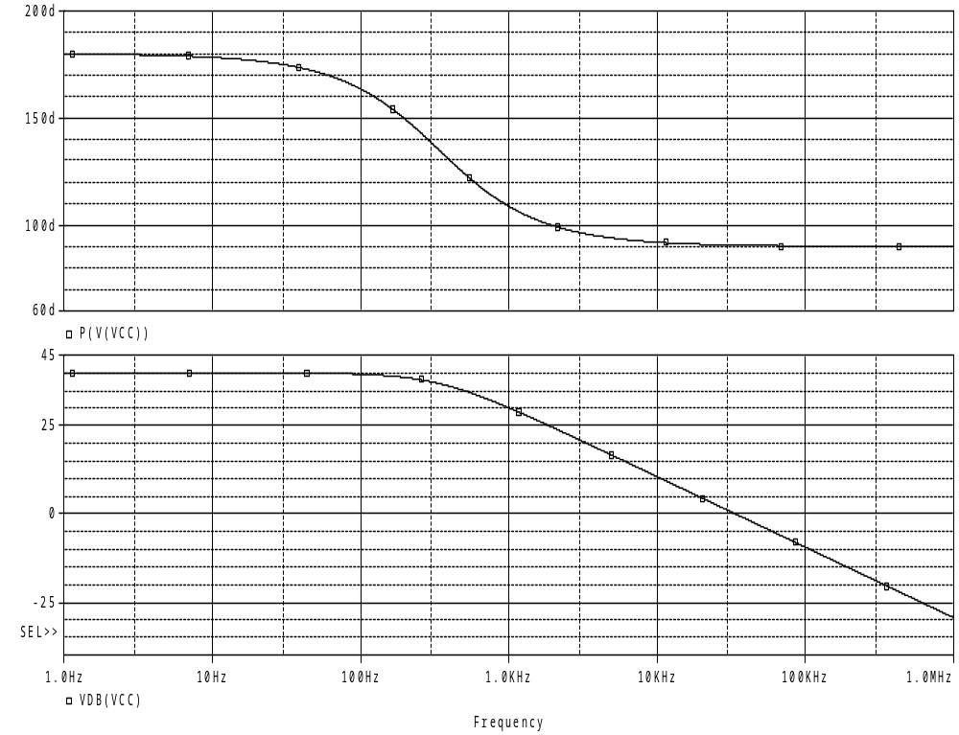

Hældningen på forstærkningen ved frekvenser over knækfrekvensen er –20 dB / Decade.

I Probe kan skærmen deles op i to grafvinduer. Vælg Plot / Add Plot to Window.

Herefter har man to grafvinduer. Den aktive er markeret med SEL>>. Der kan skiftes ved at klikke til venstre for graferne.

I det tomme vindue ønskes en graf af fasedrejningen. Der vælges Trace / Add Trace, og der vælges i højre side: P( ). I parentesen skal placeres udtrykket for Uout. Find den til venstre.

Plot Templates

Det er også muligt, direkte at få vist de to grafer i PSPICE. Vælg følgende marker:
Pspice / Markers / Plot window template / Bodeplot dB-Separate

Båndpas forstærker

Opbyg følgende i ORCAD. Analyser, og beskriv.  Ved meget lave frekvenser er X_{C2} meget stor. Faktisk en afbrydelse. Derfor er forstærkningen lig 1 gange.  Efterhånden som frekvensen stiger, falder XC2, og kommer ned på 330 Kohm. Herved må forstærkningen være ca. 2 gange.  Når XC2 kommer ned under værdien af R2, = 1 K, bliver dens værdi ubetydelig, og forstærkningen stiger ikke mere. | 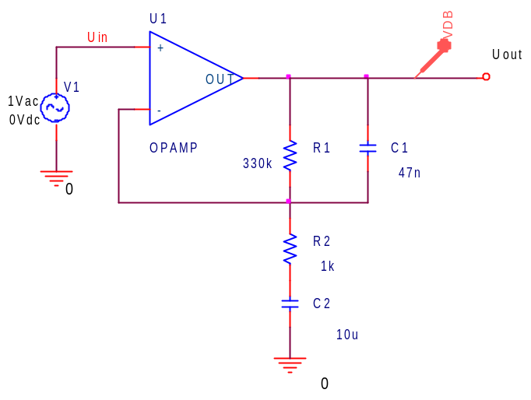

Ved endnu højere frekvenser begynder XC1 at gøre sig gældende. Den er en parallelforbindelse med R1. Når den kommer ned på 330 K, begynder forstærkningen at falde igen.

Prøv at sætte to identiske kredsløb efter hinanden.

Inverterende båndpass forstærker

Beskriv dette kredsløb. Opbyg, og afprøv med ORCAD. | 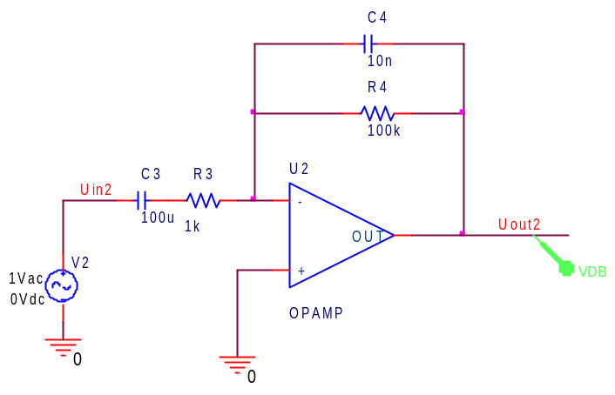

Generelt: Inverterende forstærker

For diagrammet til højre er nedenfor vist et bodeplot, med tilhørende knæk. | 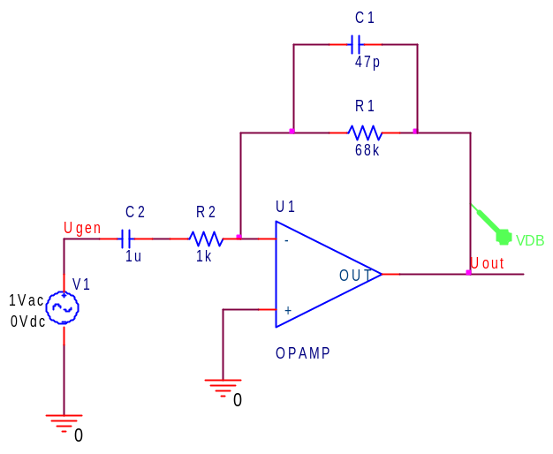

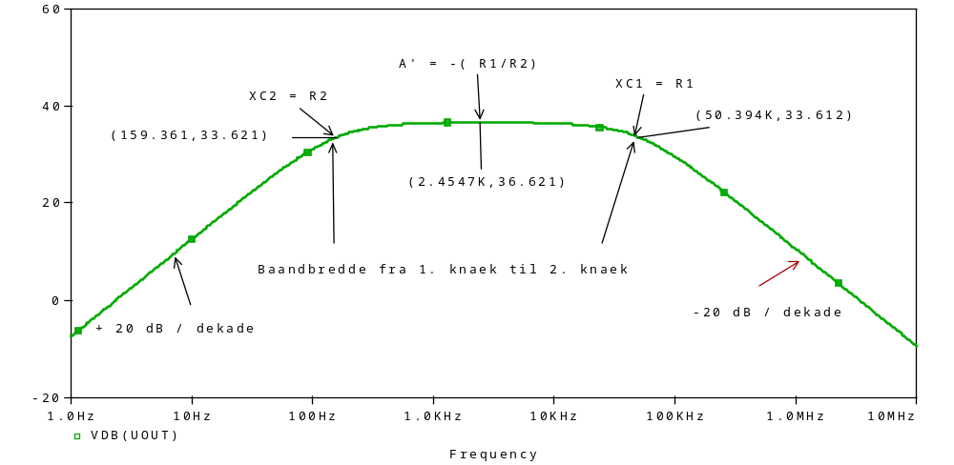

Generelt Non inverting forstærker:

Nedenunder ses Bodeplottet for forstærkeren til højre.  Ved meget lave frekvenser er forstærkningen 1 gang, = 0 dB, fordi C2 er uendelig stor.  Ved meget høje frekvenser er C1 kortsluttet, hvorfor forstærkningen her også er 1 gang, = 0 dB. | 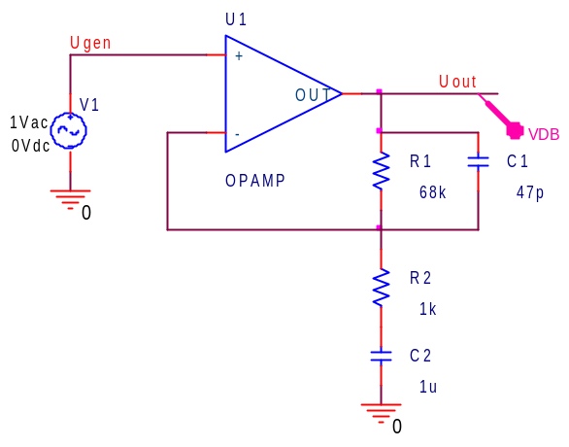

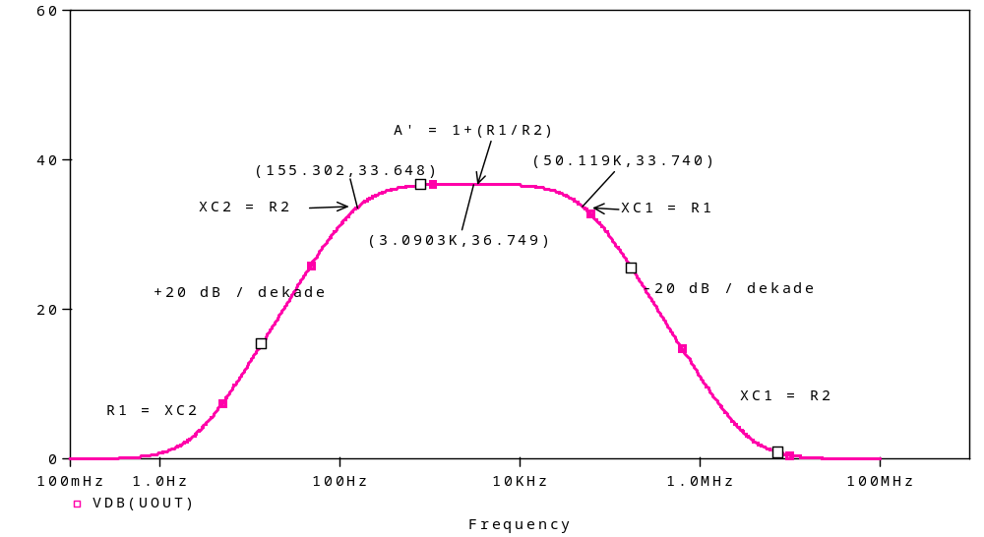

Filter:

Et filter er et kredsløb, der er specialtilpasset til at dæmpe eller forstærke udvalgte frekvenser.

Eksempel på et 2.ordens filter. Der er to frekvensafhængige komponenter, dvs. to kondensatorer i filteret.
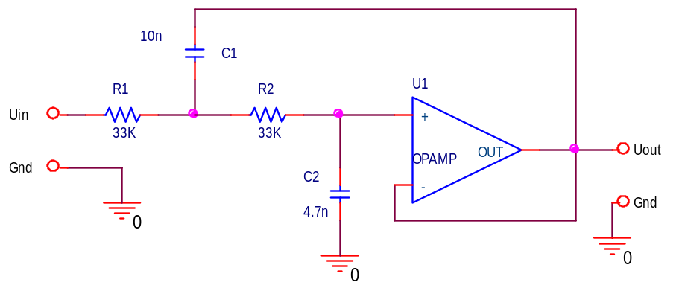

Og et 3. ordens filter. Med 3 kondensatorer.
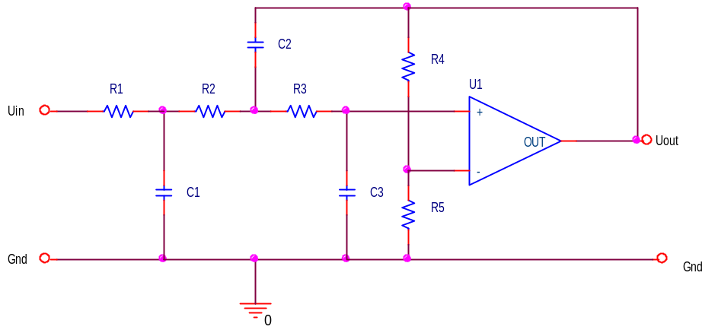

Diskant og Bas-kontrol

Eksempel på en tonekontrol. Der er justeringsmulighed for øverst de lave frekvenser, - Bas – og nederst for diskanten.
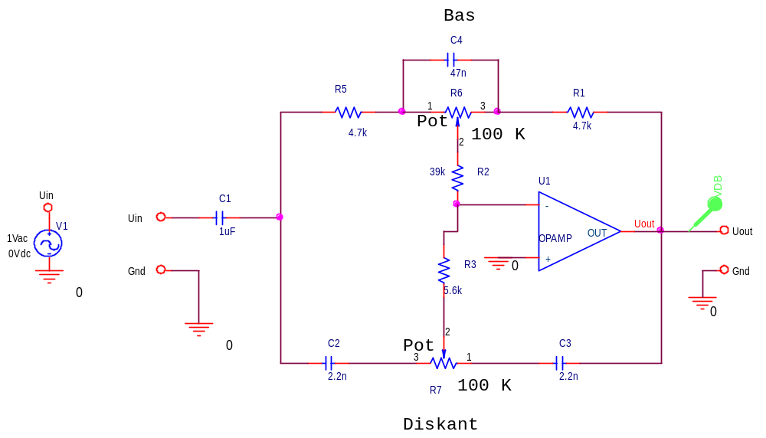

Mixer:

En mixer er et kredsløb, der kan samle signaler fra flere kilder, dvs. flere indgange, og sende dem samlet ud på udgangen. Ved hjælp af potentiometre kan større eller mindre del af indgangssignalerne blandes ind i udgangs-signalet.
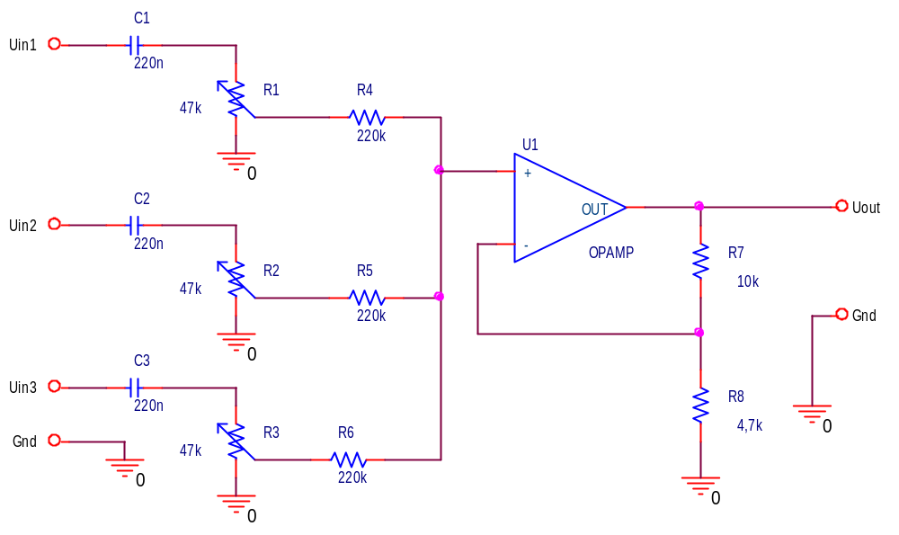
Et andet eksempel:

Her er der én stereo-indgang, og én monoindgang.

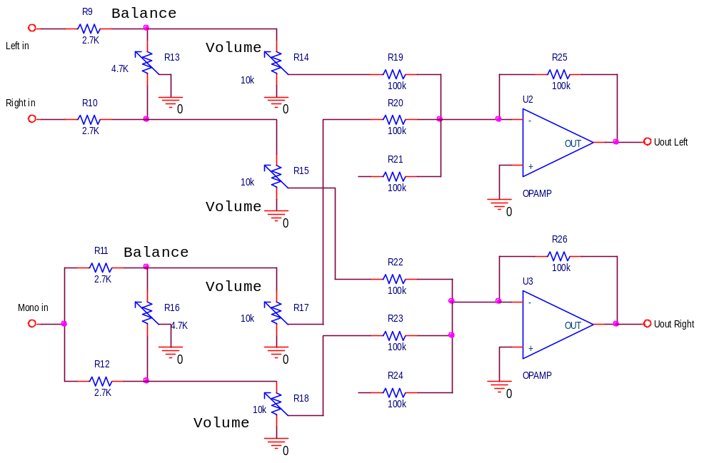
Instrumentforstærker: / Instrumentation Amplifier

Differensforstærkeren, beskrevet tidligere, bruges til at forstærke små spændingsforskelle, fx fra en opstilling med straingauges.

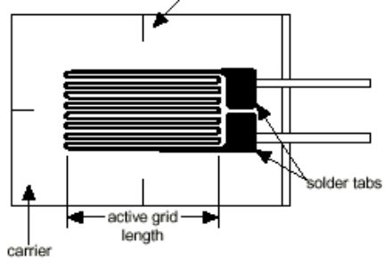 | 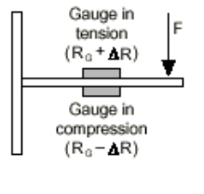 | 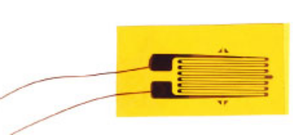

En Strain gauge sættes op i en Wheatstone Bridge. 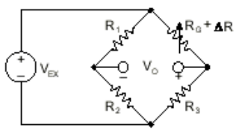

Det er utroligt lidt, modstanden ændrer sig i strain gaugen. Derfor er det en meget lille spændingsændring, der opstår som følge af modstands-forøgelsen ved strækning af gaugen. Derfor kræves en utrolig stor forstærkning.

Her ses igen på en differensforstærker:

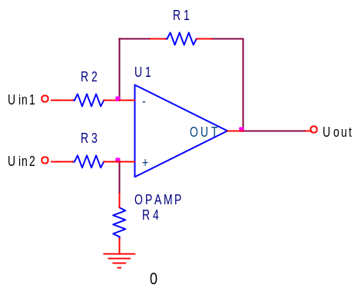
( Split Supply ! )
Fig. 1.0
Hvis R1 = R4 og R2 = R3 bliver udgangsspændingen 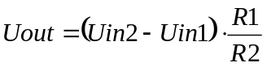
Forskellen forstærkes et antal gange, bestemt af R1 / R2.

Imidlertid er der en ret lav indgangsmodstand. ( = R2 idet operationsforstærkerens indgange kan opfattes som virtuel stel. ) Dette kan afhjælpes ved at sætte en forstærker foran hver indgang:

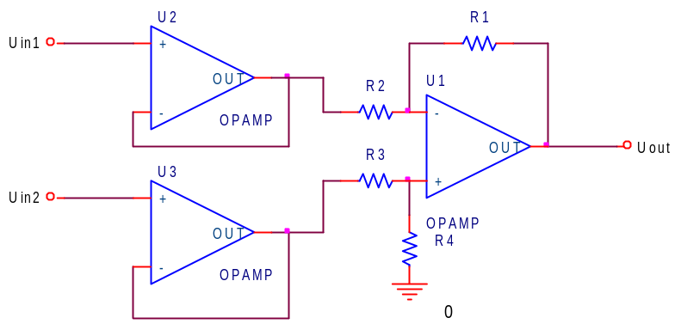
( Split Supply ! )
Fig 1.1

Herved opnås en meget højere indgangsmodstand.

Benyttes følgende kobling, ( fig 1.2 ), kan man ( for ) forstærke signalet, samtidig med stor indgangs-modstand. Med justering af 1 modstand, R7, kan begge indganges forstærkning varieres ens.
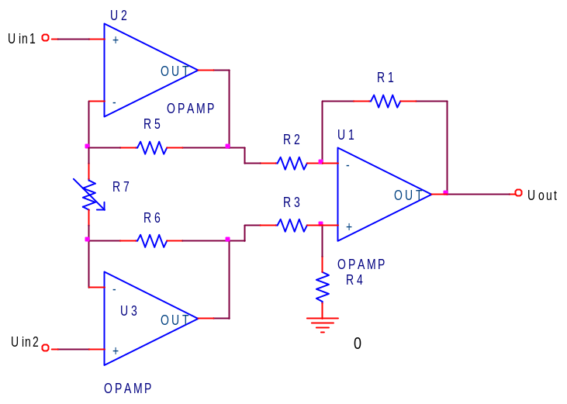
( Split Supply ! )
fig 1.2.

R5 = R6.

Forforstærkerne er almindelige non inverting koblinger, hvis man forestiller sig, at der er virtuel stel midt i R7.

Den samlede forstærkning bliver : 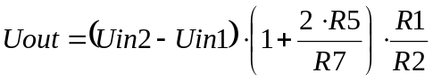

Gøres R1 eller R4 variabel, kan Uout justeres til = 0 Volt, når indgangsspændingerne er ens. Operationsforstærkere er jo ikke ideelle !! Fx flg. kan erstatte R1 eller R4:

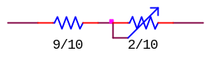

For at dæmpe HF kan der placeres kondensatorer over R5 og R6.

Instrumentation Amplifiers kan købes som færdige IC’er. Fx LM363, LM321

Fejl i operationsforstærkere.

Reelle operationsforstærkere er selvfølgelig ikke ideelle. I starten er det OK at opfatte dem som sådan, men i reelle opstillinger bør man kende til evt. fejl forårsaget af uideelle forhold i kredsen.

Der er en række parametre, der her forklares:

Parameter: | Forklaring:
Input Current,  Input bias current | Strømmen I inputterminalerne er ikke 0. Afhængig af opbygningen af op-amp’en vil der altid gå en lille strøm enten ind eller ud. Denne strøm kaldes Input Bias Current. Den er basis-strømmen eller Gate-strømmen til input-transistorerne.  Størrelser fra få n[A] for BJT = alm. bipolare opamp’s til p[A] for FET-inputs.
Input offset current  I_{os} | Her forstås forskellen mellem input bias strømmene. I_{os}. Typiske værdier for offset strøm er ½ til 1/10 af bias strømmen.  For at begrænse forskelle i I_{os} monteres normalt en modstand i serie som vist herunder, således at operationsforstærkeren ”ser” ud i samme modstand på begge input.
Input offset current  I_{os} | 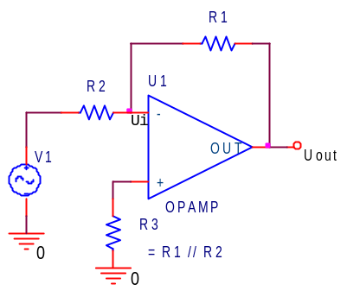 |  | 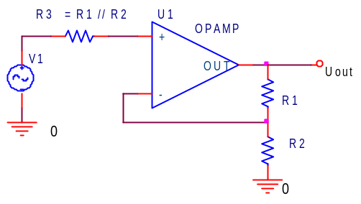
Input impedance | Ved input modstand forstås den modstand, der forekommer ind i en indgang, når den anden er kortsluttet til stel.  For BJT – input Opamps er den ca. 2 Mohm, og for FET fx 10¹² ohm.
Common-mode input range

Input voltage range | Inputspændinger må ikke overskride supply spændingerne. For nogle typer må inputspændingen ikke komme nærmere forsyningen end et par volt. Nyere har inputspændinger fra ”Rail to Rail.” For en opamp der arbejder med ±15 Volt, kan den garanterede Uinput være fx ±11 Volt.  Bringes Uin udenfor tilladt område, kan udgangen opføre sig helt forkert, fx gå i modsat retning. Måske vil der ske ødelæggelse !!  LM358 kan “sense near ground. “ Dvs. Den kan måle spændinger tæt på 0 selv ved single supply.
Differential input range | Nogle bipolare op-amps tillader kun en begrænset spænding mellem inputtene. Nogle så lille en spænding som ± 0,5 Volt. Dette kan forhindres med 2 dioder i antiparallel kobling direkte mellem indgangsterminalerne.
Output impedance, | Den modstand, der ses ind i bag ind i udgangen (ved signalets midtpunkt ), uden feed back. Måles i Ohm. Fx 40 ohm, men for nogle lowpower op-amps kan den være så høj som flere kohm. Modkobling kan reducere Rout.
Max Iout | Typisk kan en op-amp levere / synke fx 20 mA. Trækkes for meget strøm, kan Uout swing ikke blive så stor.  Nogle opamps kan levere ret stor strøm, Kaldes ”power-opamps”.
Output swing, | Uout kan normalt ikke svinge helt ud til forsyningsspændingerne. Men LM358 kan svinge tæt ned på negativ forsyning, hvilket er smart ved single supply.
Voltage gain og phase shift.  ( fasedrejning ) | Typiske værdier for en operationsforstærkers råforstærkning kan være 10⁶ gange ved DC. Ofte angivet i dB.  Men ved stigende frekvenser falder værdien til at være unity gain ( = 1 ) ved en frekvens på 1 til 10 MHz. Denne frekvens kaldes f_{T}.  Er kredsen internt kompenseret, dvs. forsynet med en dominerende kapacitet på chippen, er hældningen ( Bode-plottet ) - 20 dB / dekade, startende fx fra 10 Hz. Båndbredden = 10 Hz.  Men som følge af kapaciteten vil der også være en fasedrejning på udgangen. Allerede 45 grader i knækket ved 10 Hz.  Derfor udnyttes sjældent hele den medfødte forstærkning. Og båndbredden bliver herved også større.  Nogle opamps skal have monteret en extern kondensator for at fungere. !!
Input offset voltage  U_{os} | Op-amps har ikke perfekt balancerede inputtrin. Forbindes de to indgange begge til 0, vil der altid være en – lille – spænding på Uout. Den forskel, der er nødvendig på en af indgangene for at bringe udgangen på 0 Volt, kaldes U_{os}. Værdier på fx 0,8 mV.  Med fx følgende kredsløb kan offset justeres bort. Med justering af potentiometeret kan der trækkes lidt skævt i opstillingen.  Nogle op-amps har terminaler, hvor der direkte kan tilsluttes et potentiometer, til bortjustering af U_{offset}. Fx den ”ældgamle” 741.
Input offset voltage  U_{os} | 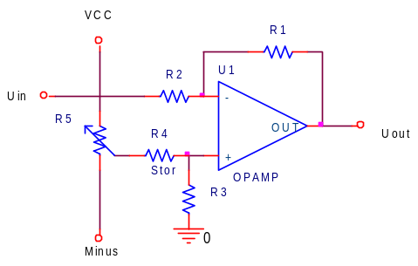 | 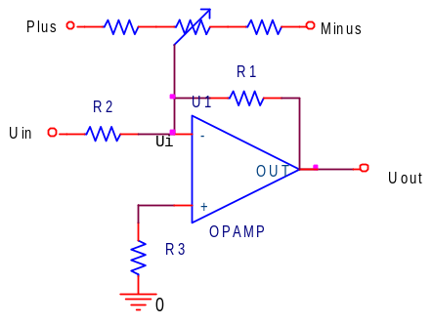
Offset drift: | Offset spændingen er heller ikke konstant ved forskellige temperaturer. Driften angives i μV / ºC. Fx værdier på få μV / ºC.
Slew rate  SR | Den maksimale hastighed, en operationsforstærkers udgangen kan ændre sin udgangsspænding, er begrænset. Max spændingsændring pr tidsenhed måles i V / μs.  Det er pga. kapaciteter inde på chippen, at hastigheden ikke er uendelig. Skulle en – selv nok så lille kondensator – lades på uendelig kort tid, ville det kræve en uendelig stor strøm. Altså er udgangsspændings-ændrings-hastigheden endelig.  Eks. Her udregnes er den maksimale spændingsændringen for en 1 MHz sinusspænding på 3 Volt RMS ?  Matematisk repræsenteres en sinus spænding af flg. ligning:  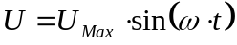 ω er vinkelfrekvensen i radianer pr sek.  For at finde hældningen på sinussen, må der differentieres.  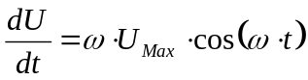  Max værdi af Cosinus-funktionen er 1, altså fås  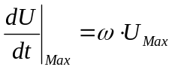  Det huskes, at ω = 2πf, og at peack-værdien for en sinusspænding er √2 gange RMS-værdien. Altså fås  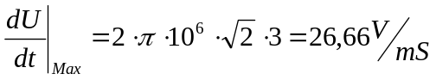  Altså er sinusspændingens max ændring = 26,66 Volt pr mS.  For en Operationsforstærker er formlen  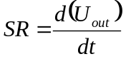= 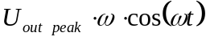  Hældningen er max ved t=0. t=0 indsættes, og cos(0) er = 1. Der fås:  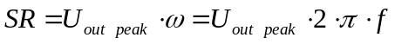  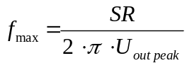  SR-Værdier for en LM358 ~ ca 4 [V / μS], mens andre er betydelig hurtigere. Fx 6000 [V / μS].  Slewrate begrænser amplituden af et rent sinus-signal på output. Hvis hældningen på sinus-signalet i nulgennemgangen bliver større end SR, vil signalet forvrænges.  Følgende viser princippet. To Unity-gain ( 1 gangs ) forstærkere påtrykkes et 20 V_{pp} signal med stigende frekvens, og udgangen iagttages:  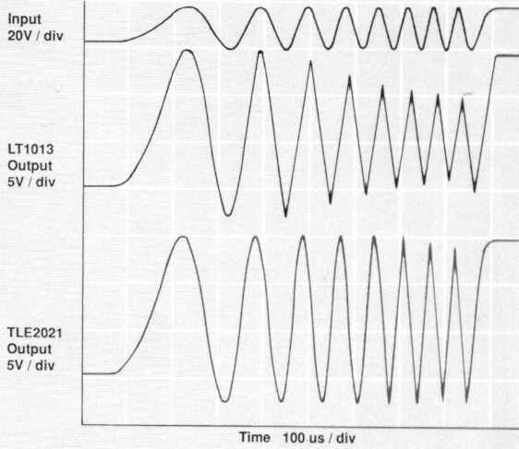  TLE2021 kan håndtere et 20 V_{pp} signal ved 14 Khz uden distortion.  LT1013 starter at slewrate-begrænse Uout allerede ved 6 KHz.
Temperatur afhængighed | Alle parametre har en eller anden afhængighed af temperaturen.
Open loop voltage gain | Råforstærkningen er ikke uendelig. Realistiske værdier fra 10⁶ til 10⁷ ?.  ( Mangler graf for open loop gain, side 193. )
Output current

Unity gain Bandwidth  ~ 3 dB båndbredde. | Den frekvens, hvor et signal -ved 1 ganges forstærkning – kobling, er faldet 3 dB på udgangen, altså til 0,707 gange inputsignalet.
Gain Bandwidth produkt. | Bodeplot mangler!  Båndbredde gange gain i dB er konstant. = ca unity gain
CMRR | Common mode rejection ratio. Måles i dB !  CMRR siger noget om, hvor god op-ampen er til at modvirke ens signal på de to indgange. Dette optræder fx ved lange ledninger til en signalkilde, hvor indstrålet støj påvirker begge  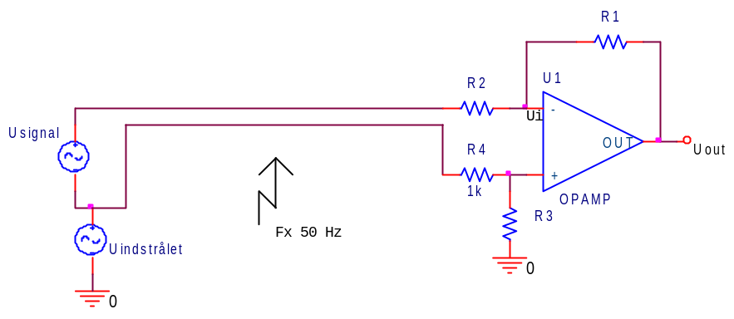  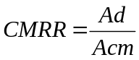 Altså forstærkningen af differenssignalet i forhold til forstærkningen af det signal, der kommer ind på begge (= Fælles = Common )
PSRR | Power supply rejection ratio. Udtrykker op-ampens afhængighed af ændringer i forsyningsspændingen. = Power supply sensitivity.

Modkoblingsteori:

Ved hjælp af modkobling nedbringes kredsløbets forstærkning, så det kun er afhængig af ydre modstande.

Betragtes følgende grundkobling:
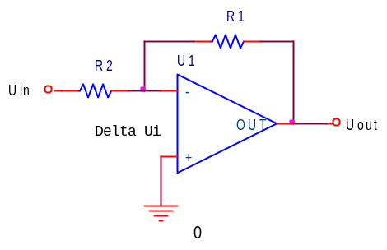
Fig 1.0

Normalt opfattes spændingen delta Ui at være 0. Men dette kan jo ikke lade sig gøre. Den medfødte forstærkning, Aol, A _{open loop}, gange 0 er nul. 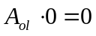 Så vil der jo ikke komme noget ud på udgangen !!

I det følgende betragtes kredsløbet nærmere.

I reguleringssløjfer bruges kasser og summationspunkter som følgende:

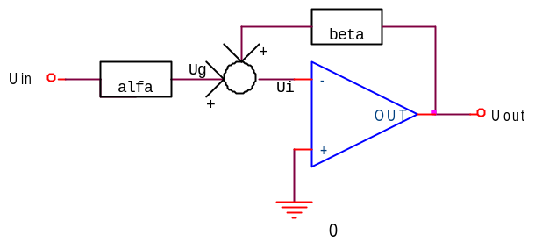
Fig 1.1

Kassen alfa udtrykker signalets dæmpning fremad.
Kassen beta er dæmpningen retur, = modkoblingsfaktor. Betyder, at kun en brøkdel af udgangssignalet kobles retur.

Spændingen på den inverterende indgang, Ui, er en summation af de to tilførte signaler til summationspunktet.

Cirklen udtrykker et summationspunkt. Her adderes signalerne med fortegn. Uout er jo negativ.

Der findes:

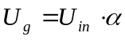 (1)

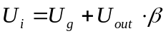 (2)
Indsættes ligning (1) i (2) fås:

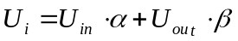 (3)

Det må også gælde, at 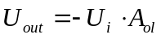 (4)
( Uout er jo negativ )

Indsættes (3) i (4) fås: 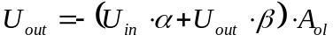 (5)

A_{ol} ganges ind: 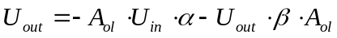 (6)

Der ordnes: 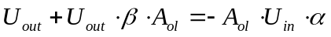 (7)

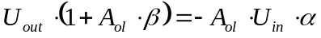 (8)
Og endelig fås:

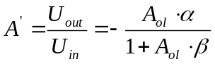
( A’ for inverterende kobling ) (9)

A_{ol} = Open Loop gain, = medfødt forstærkning, eller rå-forstærkning.
A_{ol} · β kaldes Loopgain, eller sløjfeforstærkningen.
1+Aol · β kaldes modkoblingsgraden M.

Laves samme udredning for en ikke inverterende kobling, findes samme ligning for A’ , blot uden minus-tegnet.

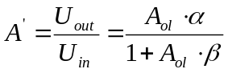
( A’ for ikke inverterende kobling ) (10)

Der undersøges nu for et udtryk for alfa og beta i inverterende hhv. ikke inverterende kobling.

α udtrykker størrelsen af det signal, der kommer frem til operationsforstærkerens indgang, når U_{out} = 0.
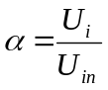 når det gælder, at U_{out} = 0

α for ikke inverterende: Følgende hjælpe-diagram viser situationen:

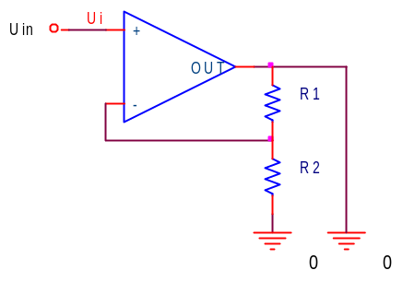

Idet Ri er meget stor, kommer hele signalet fra U_{in} hen til U_{i}. Det indses, at α non inv er = 1.

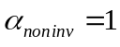

For inv. kobling findes alfa som spændingsdelingen mellem R2 og R1
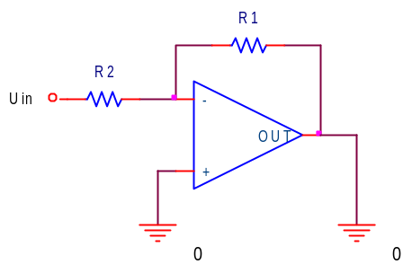

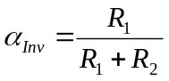

β bestemmer hvilken brøkdel af udgangssignalet, der sendes tilbage til operationsforstærkerens indgang.
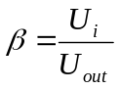 når det gælder, at U_{in} = 0

For non inv findes:
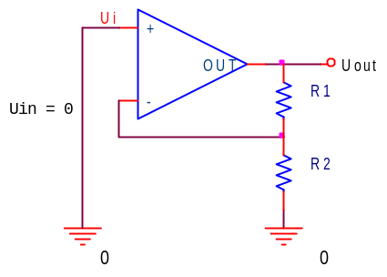

R1 og R2 udgør en spændingsdeler, derfor: 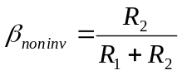
For inv. kobling findes:
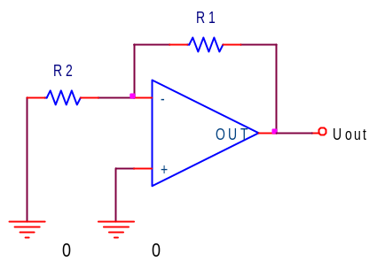

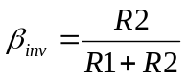

Disse funktioner for alfa og beta indsættes nu i ligning (9) og (10) for hhv. inv. og non inv.

Først Non Inv:: ( = 10)

Indsættes nu 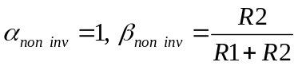 → (11)

Fås den korrekte overføringsfunktion: 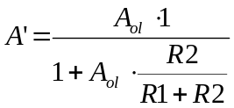 (12)

Den medfødte forstærkning, A_{ol}, er meget stor, ( tilstræbes uendelig stor ! )

Hvis 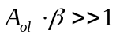 fås 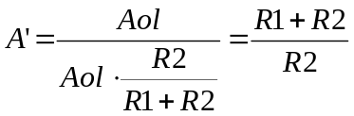 (13)

Altså den ligning for overføringsfunktionen vi kender. Men der kræves, at A_{ol} er stor !

For inverterende kobling findes

Alfa og beta indsættes i (9): 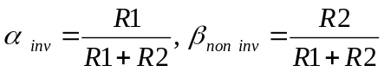 (14)

(= 9)

Hvis fås 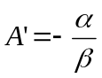 (15)
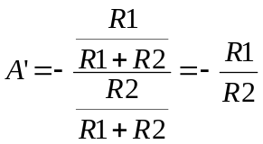 (16)

Også her fås den kendte overføringsfunktion, med den antagelse, at A_{ol} er meget stor.

Betydningen for at A_{ol} · β er stor kan ses af følgende beregninger:

Der undersøges for inverterende kobling. Med følgende diagram:

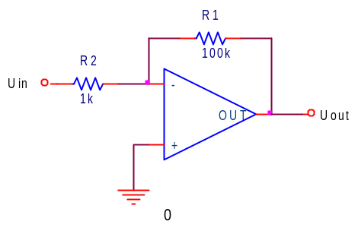

= 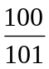

= 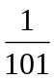

Ligning (9) => 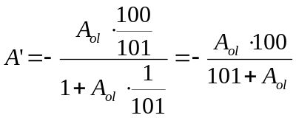 (17)

Ideel set skulle forstærkningen være -100 gange. I følgende skema er open loop forstærkningen indsat med forskellige værdier.

A_{ol} | A’
10 | 9,009
100 | 49,75
1000 | 90,8
10.000 | 99,0
100.000 | 99,899
10⁶ | 99,989
∞ | 100

Det er altså vigtigt, at den medfødte forstærkning A Open Loop, A_{ol} er stor !!

Modkoblingsformer:

Der er forskellige former for modkobling. Strøm-modkobling og Spændingsmodkobling, og modkoblingen kan føres tilbage i ”serie” eller ”parallel”.

Ved modkobling sendes en del af udgangssignalet tilbage til indgangen – og ” formindsker ” det tilsluttede signal. Herved påvirkes Ri, Ro ( eller Zi, og Zo ) og frekvensgangen. Og man betaler med ”forstærkning”, der nedsættes.

Spændingsmodkobling:

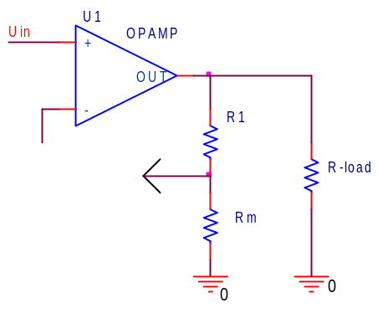  Fig 1.0 | 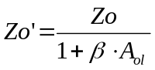  Udgangsmodstanden falder ved spændingsmodkobling

Modkoblingssignalet siger noget om spændingen over belastningen, men ikke noget om den strøm, der løber gennem belastningen. Prøve: kortsluttes R-load, er U_{modkobling} = 0 !!

Udgangsmodstanden falder ved spændingsmodkobling. Dette indses, idet hvis R-load falder, bruger den mere strøm, og Uout vil falde. Dette giver en mindre feedback, som får Uout til at stige.

Strøm-modkobling:

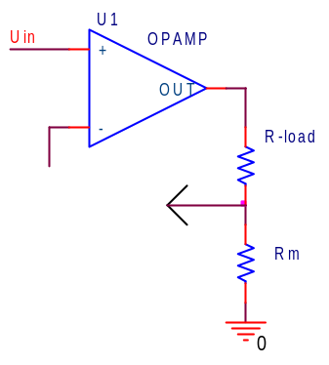  Fig 1.1 | 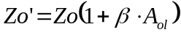  Udgangsmodstanden stiger ved strømmodkobling.

I ovenstående det, der sendes tilbage et udtryk for strømmen i R-load. R_{m} er fx en lille modstand, og spændingen over den er proportional med strømmen i belastningen. Ændres R-load, vil strømmen stadig være den samme, I = k !

Udgangsmodstanden stiger ved strøm-modkobling.

Serie-modkobling

Nu betragtes den måde, modkoblingssignalet påvirker indgangene.

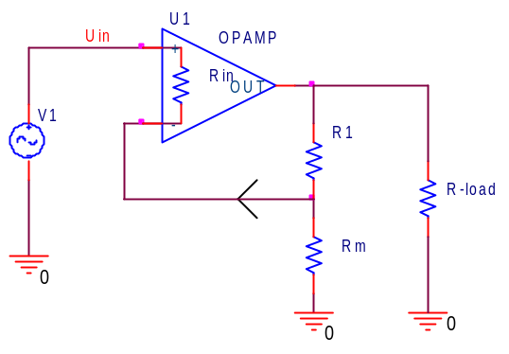  Fig 1.2 | 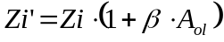  Indgangsmodstanden stiger ved seriemodkobling.

Et stigende signal påtrykkes den ikke inverterende indgang. Udgangssignalet stiger, og det samme gør det tilbageførte signal. Det tilbageførte signal påvirker R_{in} i serie.

Det tilbageførte signal vil modvirke spændings-forøgelsen over den tænkte modstand mellem de to indgangsterminaler. Det vil altså fra generatoren føles som om, strømmen ind i indgangen bliver blokeret. Ved modkobling stiger Ri.

Parallel modkobling:

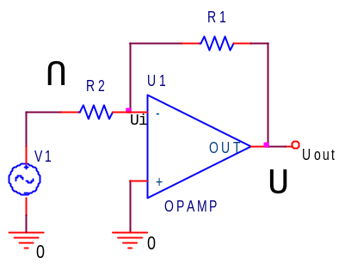  Fig 1.3 | 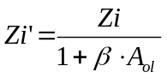  Indgangsmodstanden falder ved parallelmodkobling.

Her er det modkoblede signal ført tilbage i modfase. Og på samme sted, ~ parallelt ! Stiger indgangssignalet, falder udgangssignalet, og det tilbageførte vil modvirke en ændring ved Ui. Zi vil opleves fra generatoren som lavere !

/ Valle

